

国泰新点软件股份有限公司
地址：江苏张家港市经济开发区(http://www.epint.com.cn)
客服热线：4009980000 办公电话：0951-6891120

宁夏交通项目不见面开标系统操作手册（招标代理）

目录
一、 系统前期准备 1
1、驱动安装说明 1
1.1.1、 安装驱动程序步骤： 2
2、证书工具 7
1）修改口令 7
3、检测工具 8
1）启动检测工具 8
2）签章检测 10
4、多浏览器驱动适配浏览器及浏览器最低版本 14
二、 不见面开标大厅（开标流程图） 16
2.1、 登录 16
2.1.1、 项目列表页面 17
2.1.2、 进入开标大厅 17
2.1.3、 查看投标单位签到情况 18
2.2、 第一信封开标（合理低价法） 19
2.2.1、 等待开标（第一信封开标） 19
2.2.2、 公布投标人 19
2.2.3、 查看投标人名单 20
2.2.4、 投标人解密 22
2.2.5、 批量导入 23
2.2.6、 第一信封唱标 24
2.2.7、 第一信封开标结束 24
2.3、 第二信封开标（公路合理低价法） 25
2.3.1、 经济标开标 25
2.3.2、 投标单位分配 26
2.3.3、 投标单位退回 28
2.3.4、 评标基准价方法随机抽取 29
2.3.5、 参数录入、随机抽取 31
2.3.6、 公布通过的投标单位 32
2.3.7、 第二信封投标单位解密 33
2.3.8、 投标文件批量导入 35
2.3.9、 经济标唱标 36
2.3.10、 基准值、n1、n2、M同步 36
2.3.11、 经济标开标结束 39

系统前期准备

1、驱动安装说明
驱动下载地址：（复制下方地址到浏览器打开进行下载）https://download.bqpoint.com/?SourceFrom=Ztb&ZtbSoftXiaQuCode=4003&ZtbSoftType=DR&SoftGuid=ab5c92d5-c151-4991-bce4-2f66c0a9cc60&RootGuid=23e37127-d998-4671-9fbd-7ca366659f54&softtypecode=06

安装驱动程序步骤：
1、双击安装程序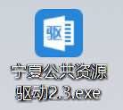，进入安装页面。
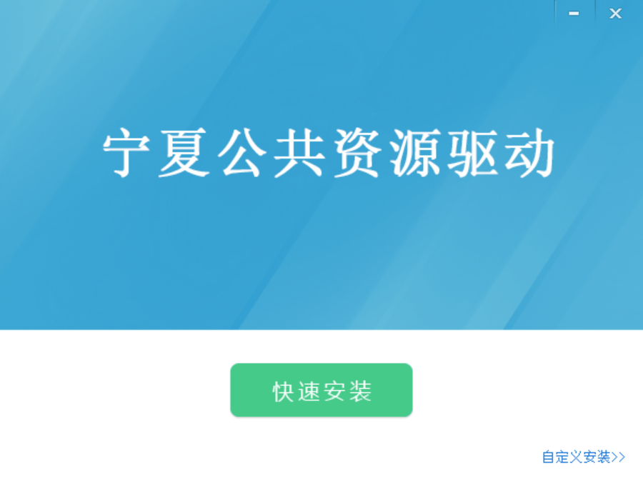

注：在安装驱动之前，请确保所有浏览器均已关闭。

2、选中协议，点击“自定义安装”，打开安装目录位置。
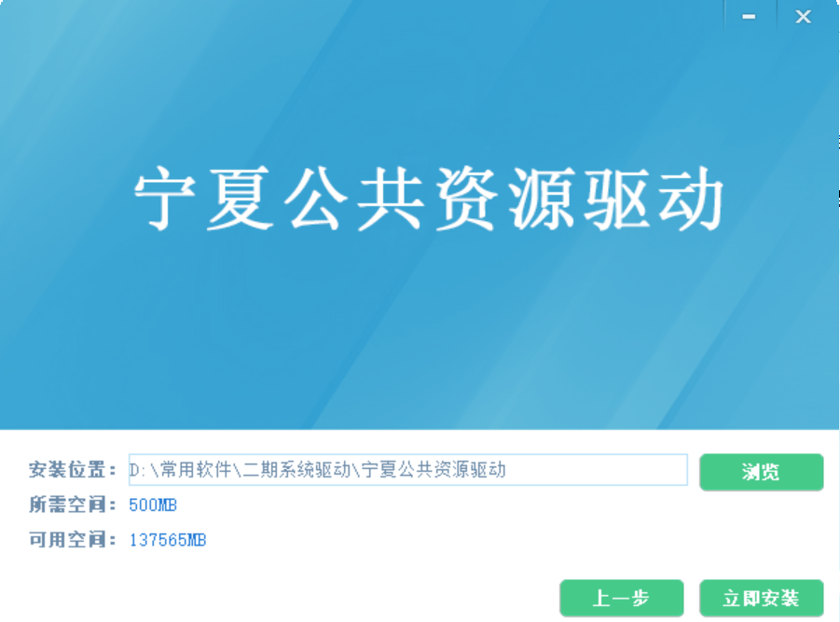
如果不点击“自定义安装”，点击“快速安装”按钮，则直接开始安装驱动，安装位置默认。
3、自定义安装页面，选择需要安装的目录，点击“立即安装”按钮，开始安装驱动。
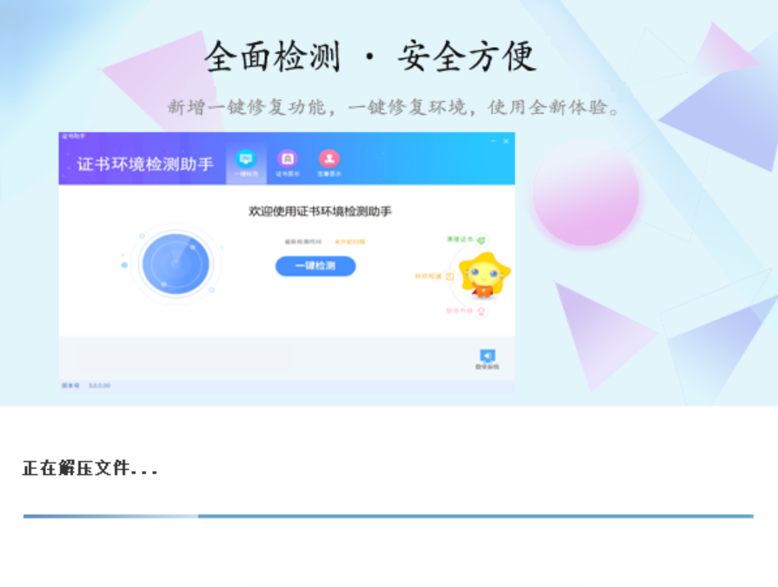
4、弹出的三个卸载提示弹框均选择“是”，弹出的卸载成功提示点击“确认”，完成下方三个插件的卸载。
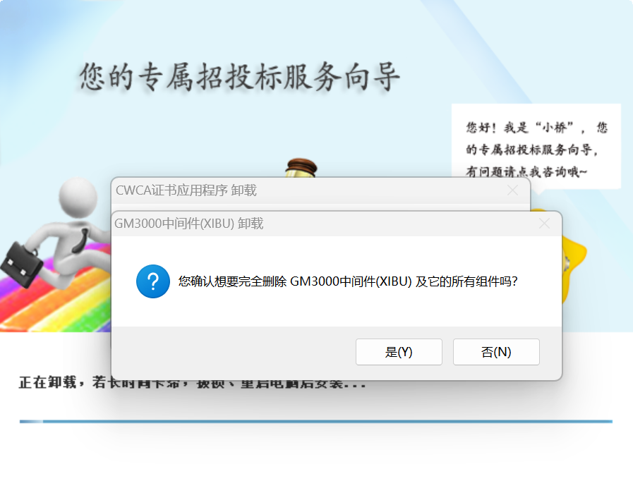
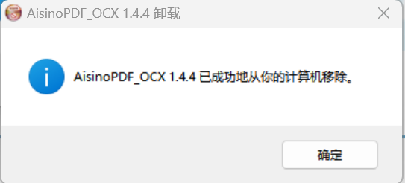
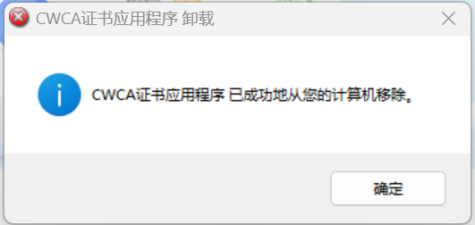

- 弹出GM3000中间件安装页面，点击“下一步”进入安装页面进行安装。
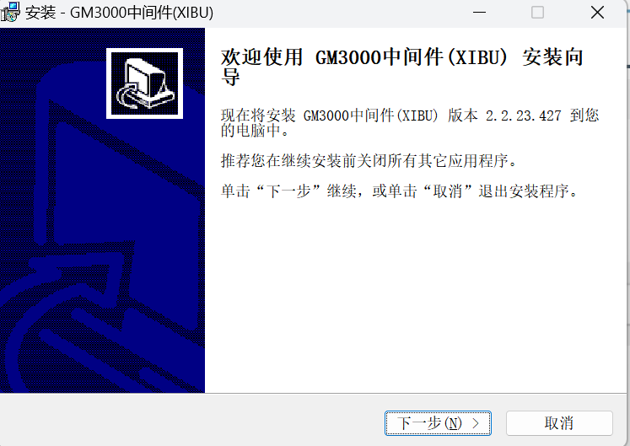
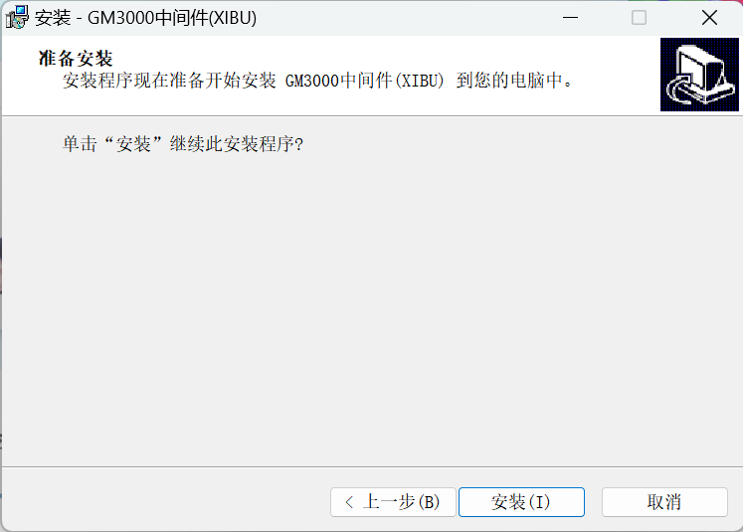
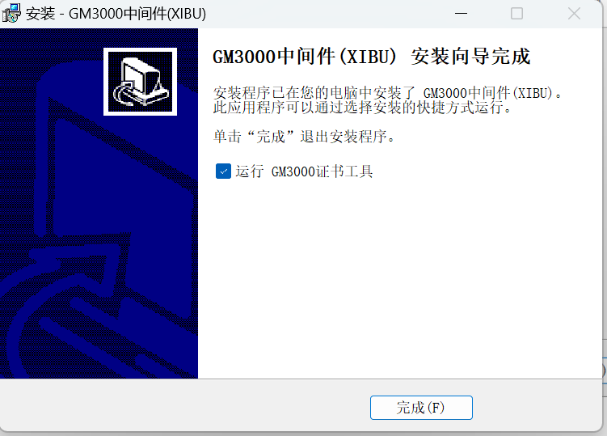
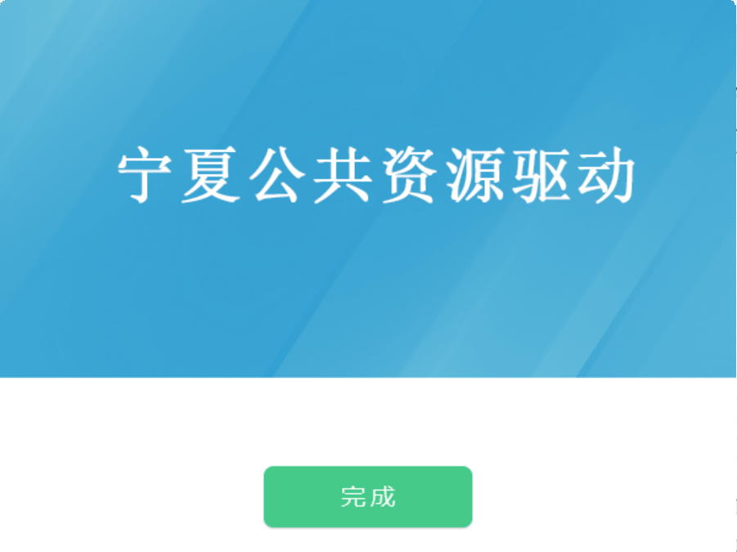
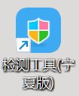
5、多浏览器驱动安装成功，桌面显示图标。

注意：安装过程中如果出现杀毒软件阻止程序安装的提示，必须允许杀毒软件安装驱动程序。如果未点击允许安装，驱动会安装失败，需重新安装。

2、证书工具

1）修改口令
1、用户可以点击桌面上面证书管理工具，进入证书管理界面。
2、口令相当于证书Key的密码，需要妥善保管，新发出的证书Key的密码是12345678，为了您的证书的安全，请立即修改密码，如下图：
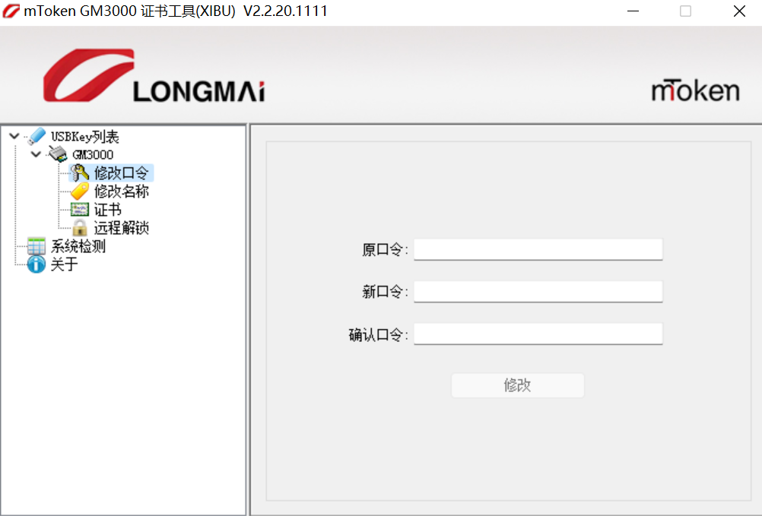
注意：输入正确的旧口令和新口令，点击确认就可以修改密码了。请不要忘记您的密码，如果忘记，请到该项目CA发证中心或联系系统管理员进行密码的初始化。

3、检测工具

1）启动检测工具
1、用户可以点击桌面上的新点检测工具图标来启动检测工具，点击一键检测，如下图：
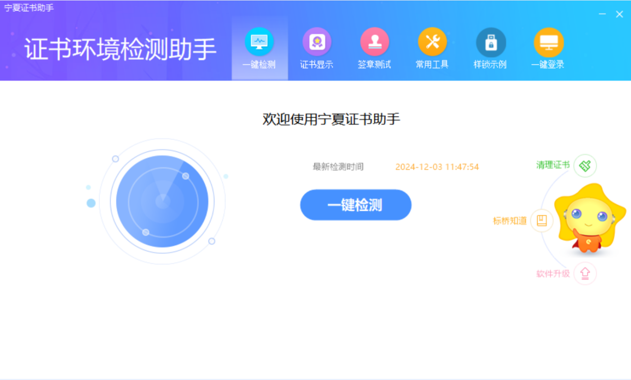
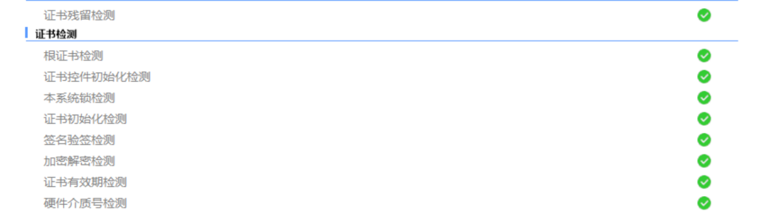
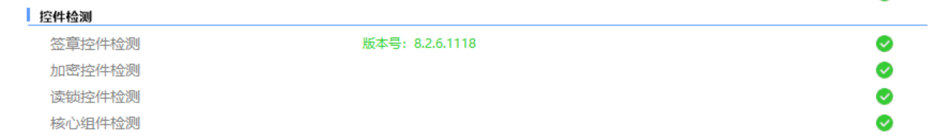
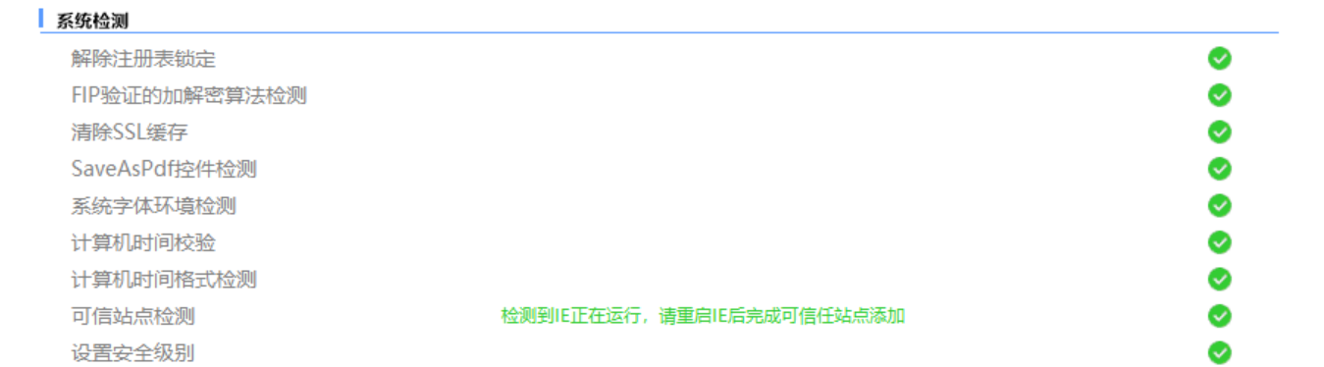
注意：如果以上都是打勾，系统所需要控件都安装完毕了，“证书检测结果”中均打“√”，则表示您的证书Key是可以正常使用的，如下图：

2）签章检测
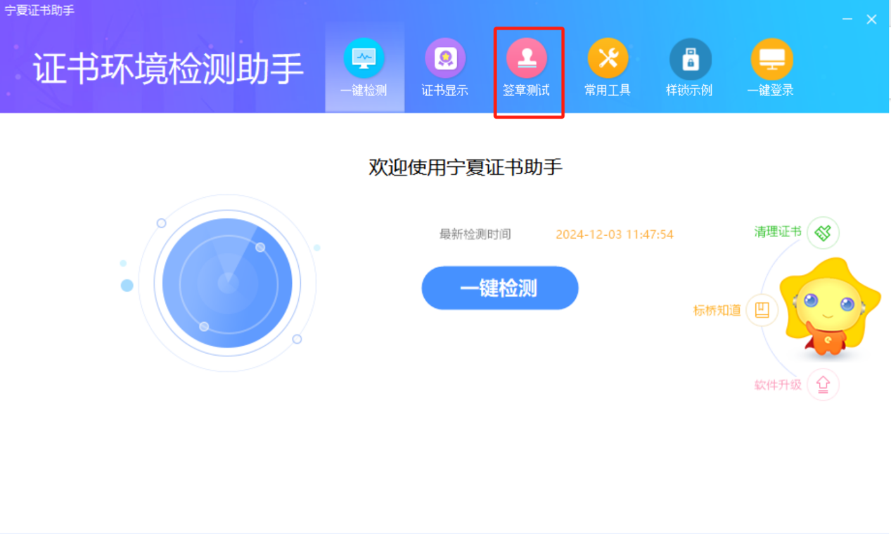

此页面是用于测试证书Key和标信通二维码扫码是否可以正常签章功能。
测试证书Key：（CA锁）
①请点击获取获取印章，选择key签章，获取印章后选择右侧的，选择单页签章挑选印章，并输入您的证书Key的密码，点击确定按钮。如下图：
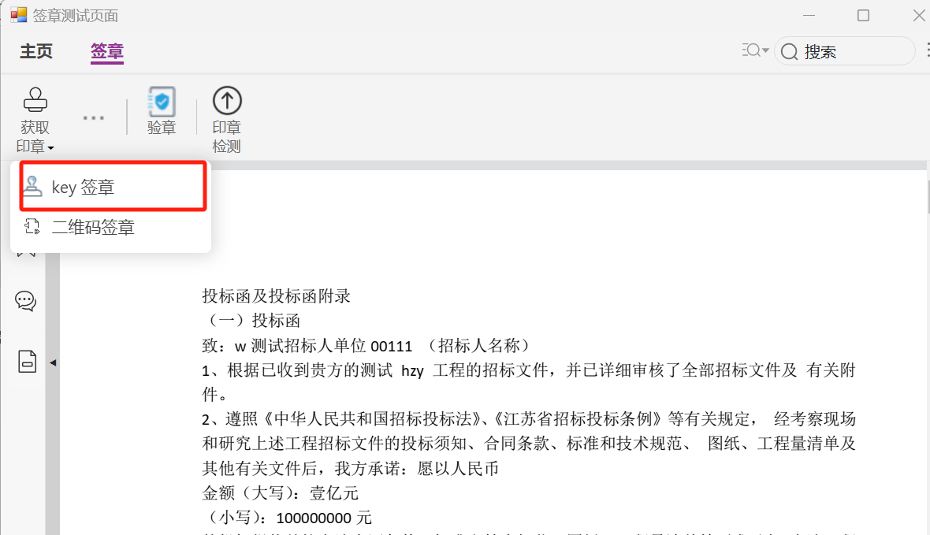
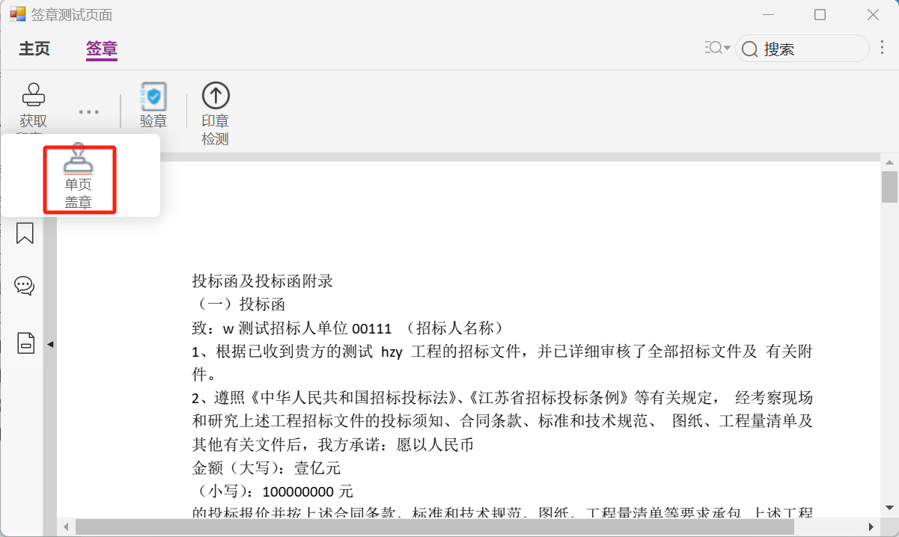
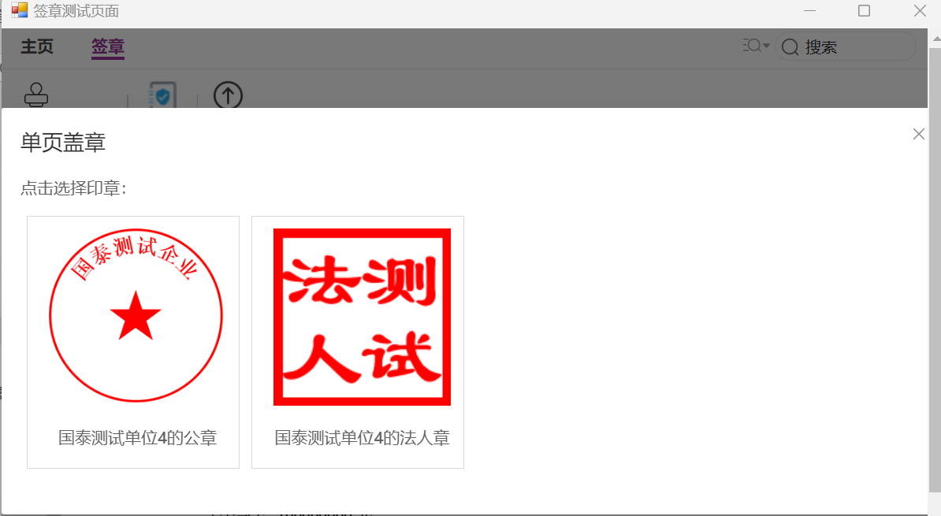

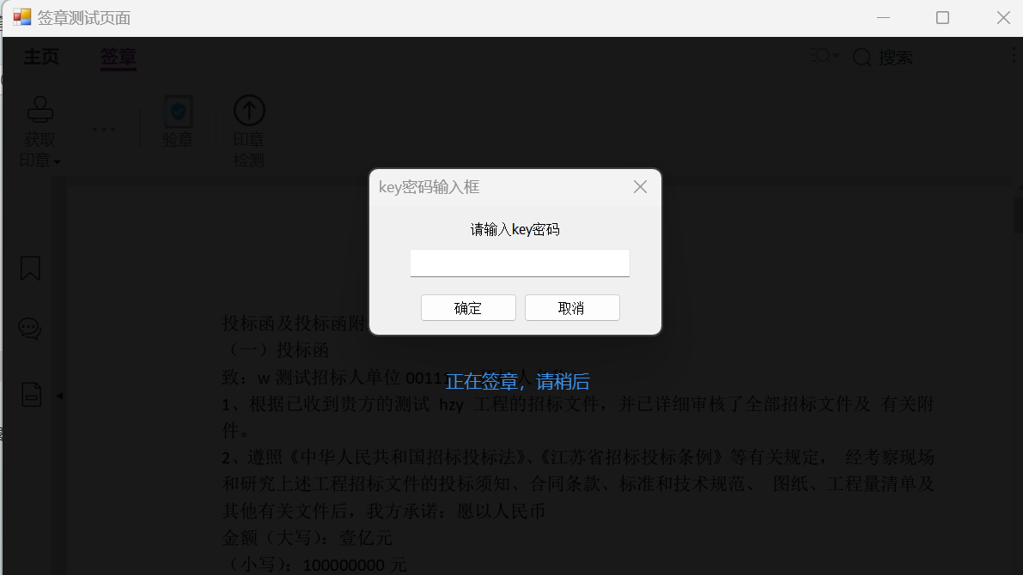
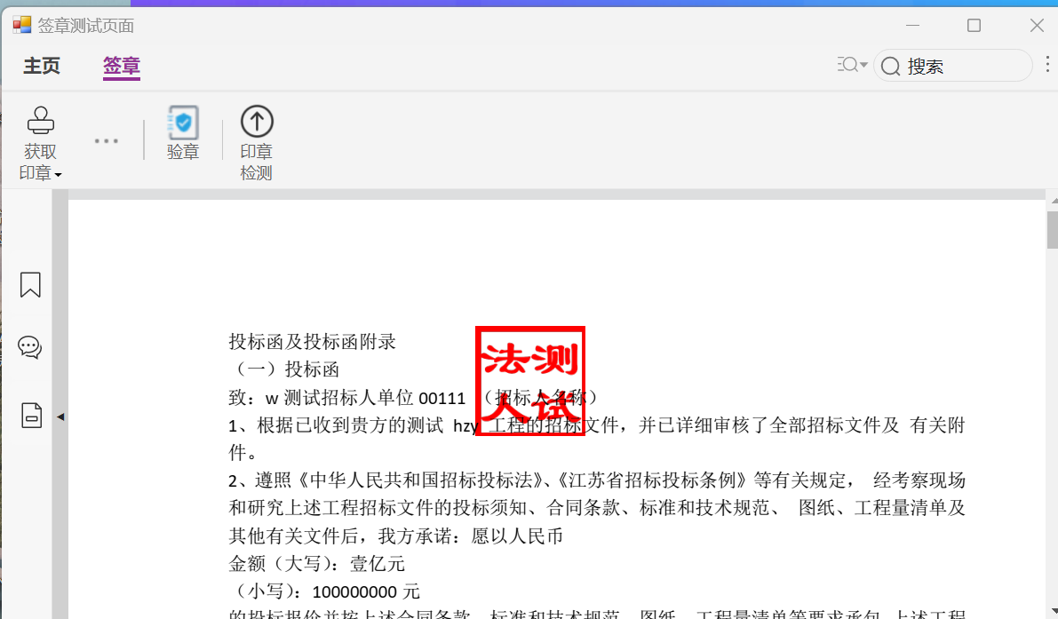

注意：如果能成功加盖印章，并显示印章，则证明您的证书Key签章没有问题。
如果出现其他的提示，请及时和西部CA公司联系处理，联系电话：400-7188-588

标信通二维码扫码签章检测：
①请点击获取获取印章，选择二维码签章，打开标信通扫描二维码，扫描成功后，选择右侧的，选择单页签章挑选印章进行盖章。
如下图：
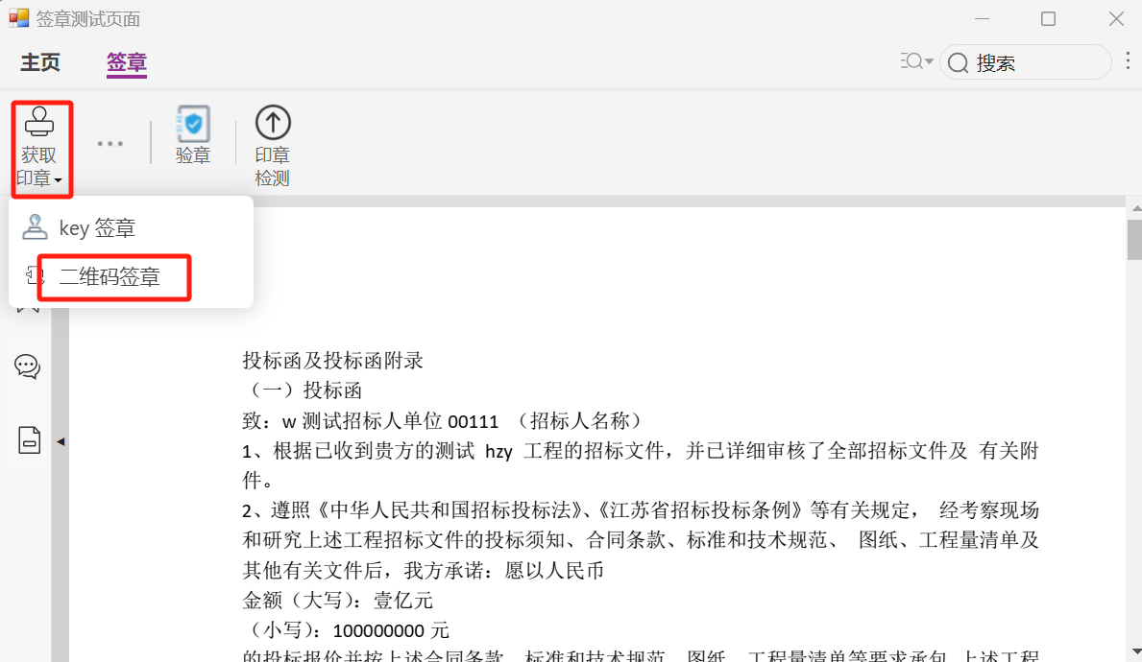

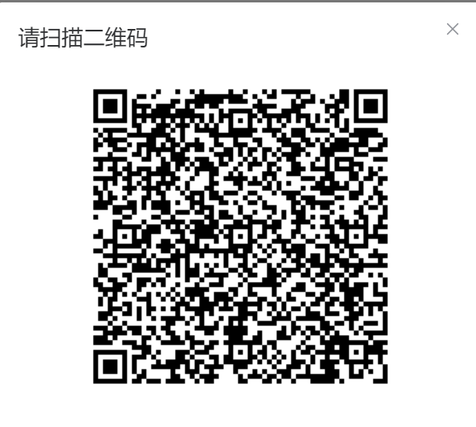

注意：如果能成功加盖印章，并显示印章，则证明您的标信通签章没有问题。
如果出现其他的提示，请及时和标信公司联系处理，联系电话：400-1875-711。

4、多浏览器驱动适配浏览器及浏览器最低版本
①多浏览器驱动支持Chrome(谷歌浏览器)、Edge浏览器、360极速浏览器（极速模式）、Firefox（火狐）浏览器等主流浏览器。
支持的浏览器最低版本如下：
注意：如浏览器的版本不支持，请下载最新版本的浏览器。
序号 | 平台 | 浏览器 | 支持的浏览器最低版本
1 | PC | Chrome（谷歌） | 110.0.5481.178(正式版本)(64 位)
2 | PC | Edge | 105.0.1343.27 (正式版本)(64 位)
3 | PC | 360浏览器 | 只支持极速模式
4 | PC | Firefox（火狐） | 110.0.1 (64 位)

注意：由于微软公司已停止对IE浏览器的运维保障，故本版本驱动不再支持IE内核的浏览器，如IE浏览器，360极速、安全等双核浏览器的兼容模式。

不见面开标大厅（开标流程图）
备注：以交通施工工程合理低价法为例进行流程讲解。

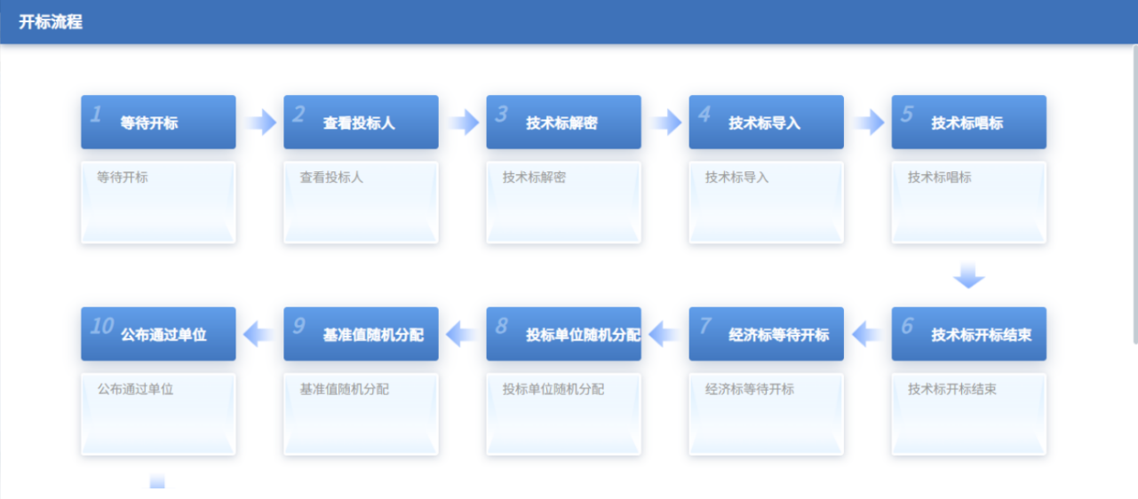

登录
功能说明：主持人登录系统。
前置条件：主持人在业务系统注册过，且审核通过。
备注：业务系统能够正常使用的招标代理即可登录系统
操作步骤：
- 登录不见面开标大厅地址：
http://gcjs.nxggzyjy.org:9022/BidOpening_gc/bidhall/default/login.html
2、打开登录页面，如下图：
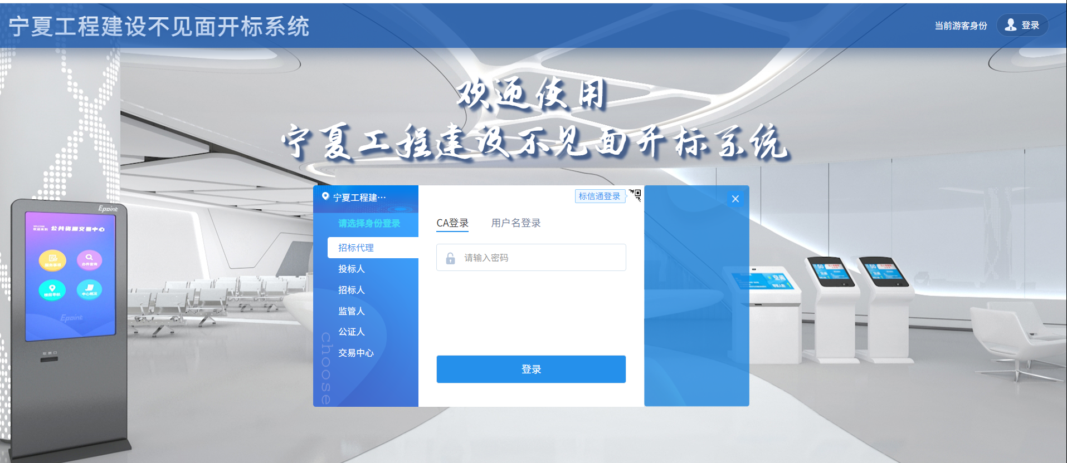
2、点击“登录”，在左侧选择“招标代理”插入CA锁，输入密码后，点击“登录”：

项目列表页面
功能说明：主持人登录之后可以看到今日开标标段以及历史标段。
前置条件：
- 当前主持人今天有开标的标段；
操作步骤：
- 当前页面为所有不见面项目标段页面。
- 今日开标项目展示当天所有开标的标段信息，历史开标项目展示已开标结束的项目列表，如下图：
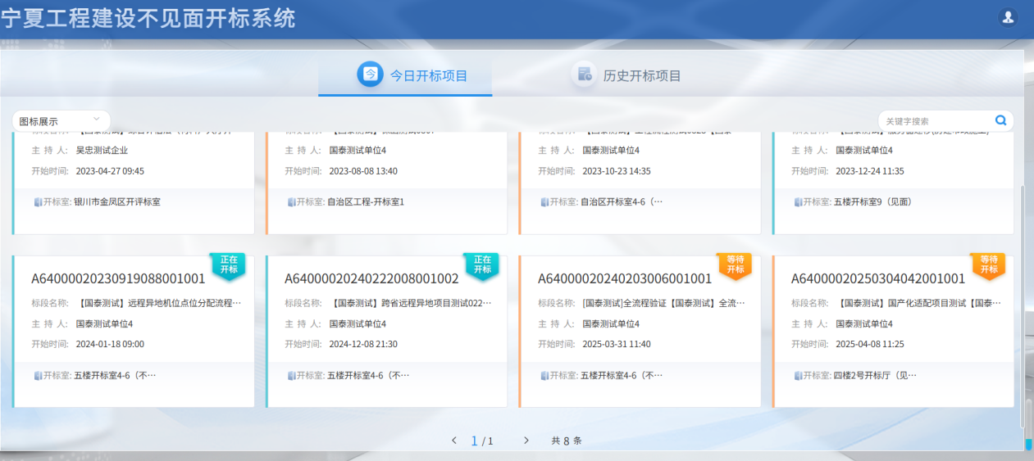

进入开标大厅
功能说明：页面基本内容介绍。
前置条件：无。
操作步骤：
- 进入项目后首先阅读开标流程，点击“我已阅读”进入开标大厅。
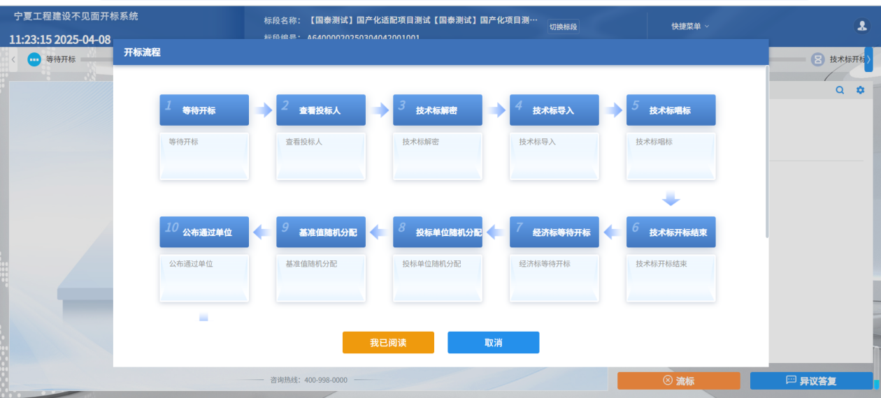

    - 查看投标单位签到情况
功能说明：查到投标单位签到情况。
前置条件：已开标。
操作步骤：
- 点击右上角快捷菜单，签到报表，查看投标单位签到情况，如下图：
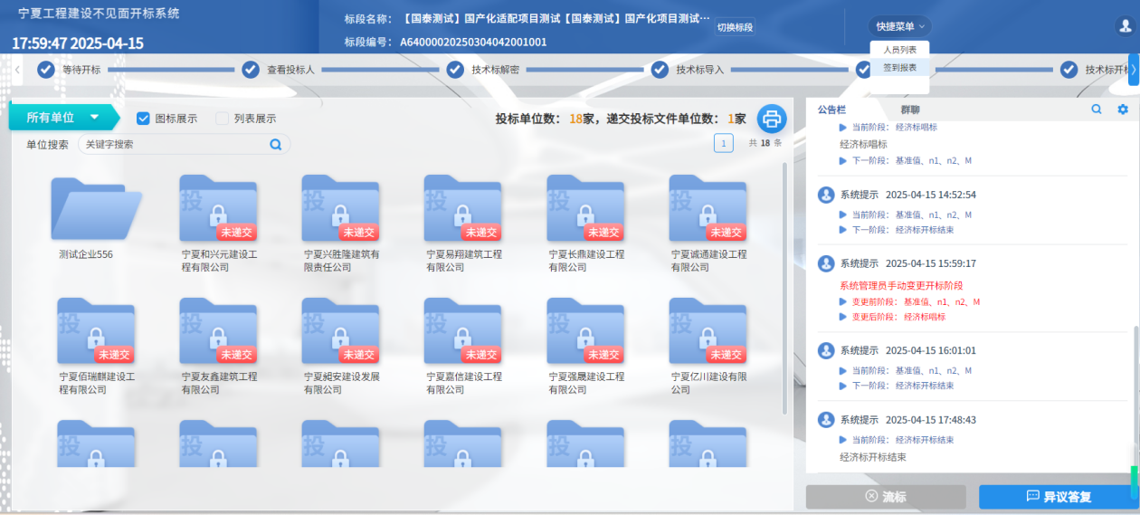

第一信封开标（合理低价法）

等待开标（第一信封开标）
功能说明：主持人在等待开标。
前置条件：无。
操作步骤：

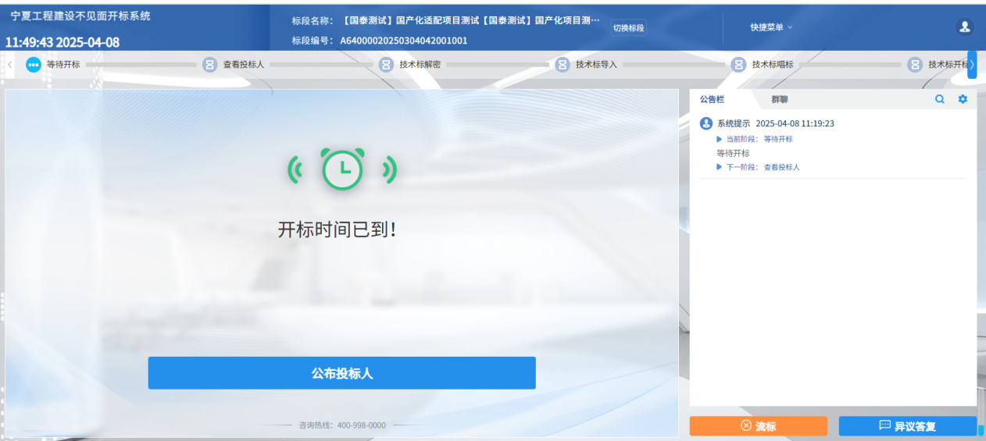

公布投标人
功能说明：主持人公布投标人。
前置条件：开标时间已到。
操作步骤：
- 点击“公布投标人”按钮公布投标人；
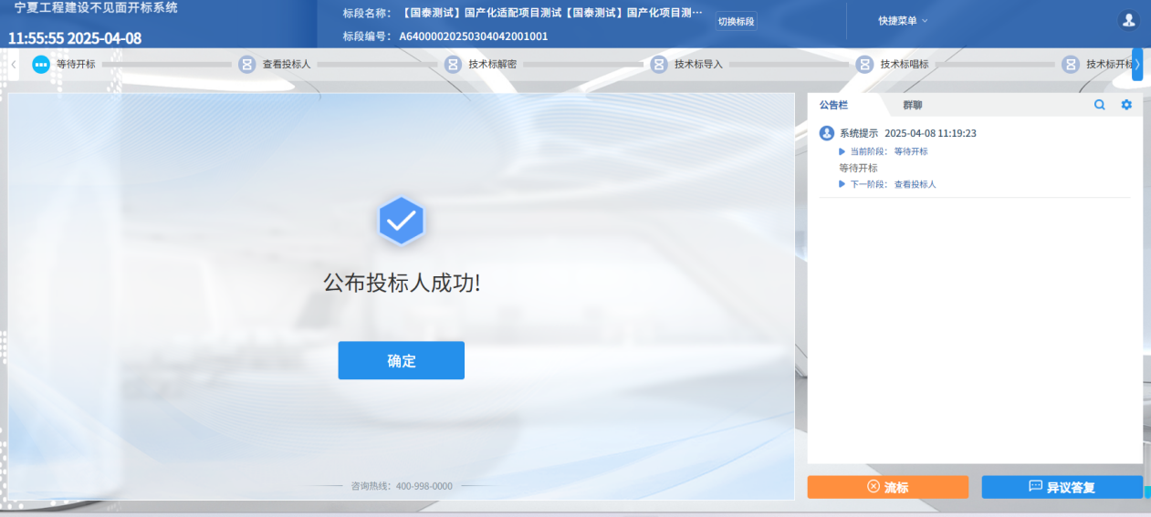

- 公布投标人完成之后，点击“确认”按钮，进入下一步；如果公布失败，请点击“重试”按钮重新同步；
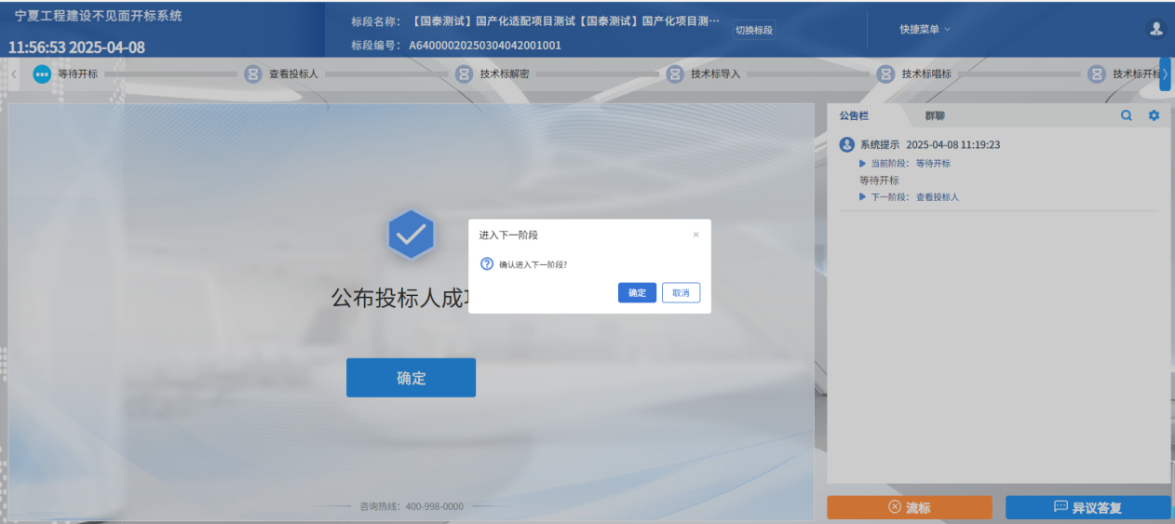

查看投标人名单
功能说明：查看投标人名单。
前置条件：主持人已公布投标人。
注：最终退回的单位无需参加后续流程；
操作步骤：
- 可退回投标文件，鼠标移到图标上，点击“退回”按钮之后弹出投标文件退回页面，填写退回原因之后，点击“确认退回”按钮进行退回；
注：请主持人按 照相关法律法规以及招标文件要求，慎重确认退回操作！
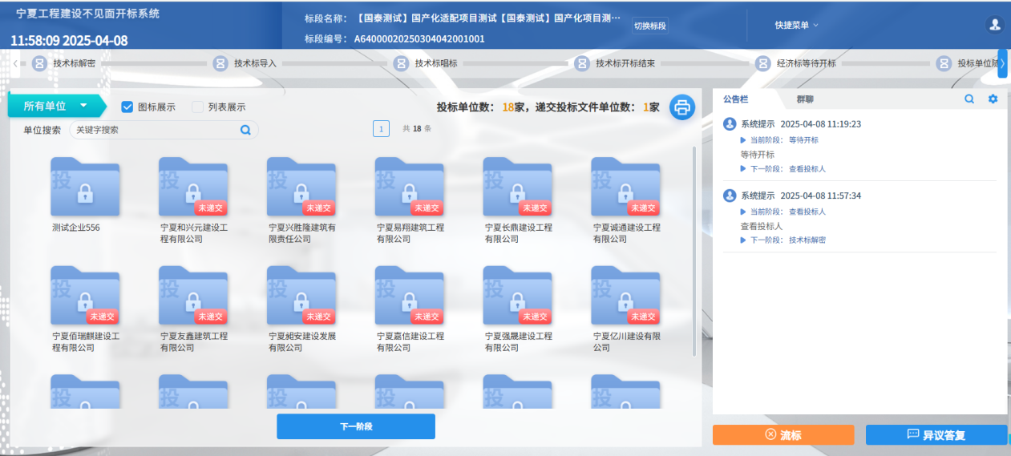

- 可查看主持人退回的投标文件的退回原因；
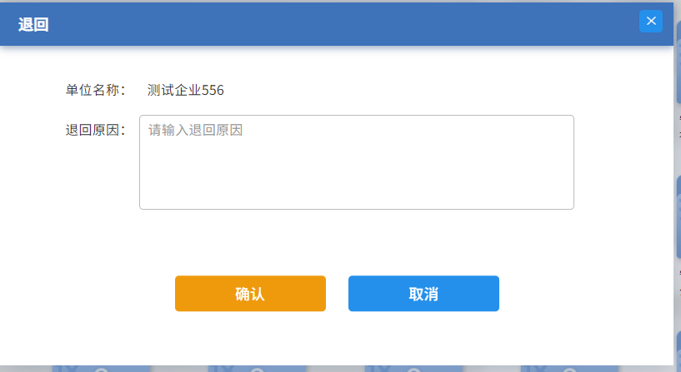
- 主持人可点击右上角打印按钮，点击可打印投标人名单；
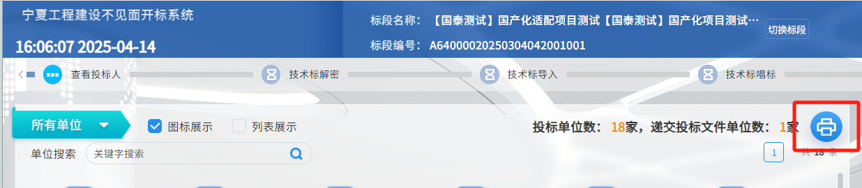
- 点击“下一阶段”进入下一阶段；
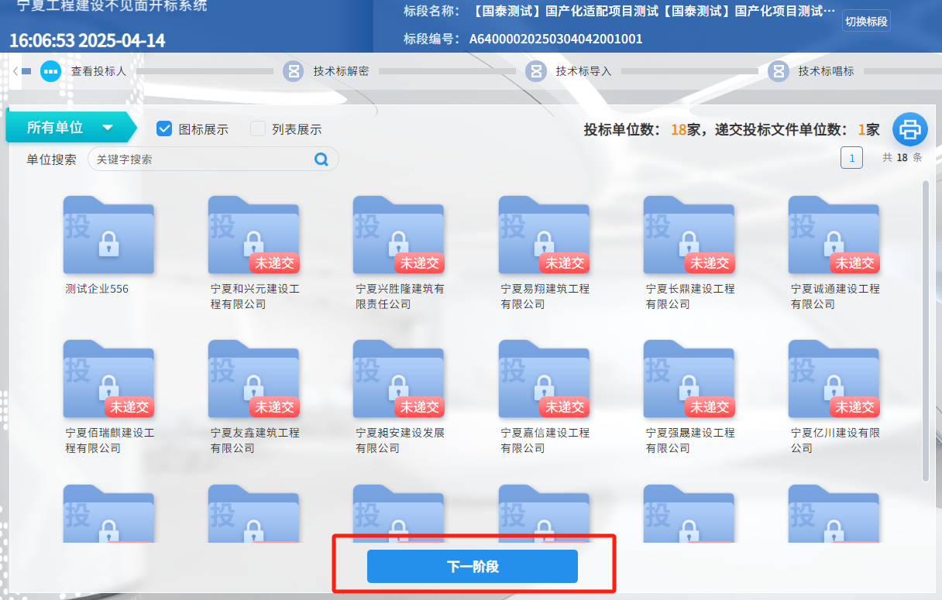

投标人解密
功能说明：投标人进行解密。
前置条件：
操作步骤：
- 招标代理开启解密，开启后解密时间为40分钟，解密时间到后系统可以延长解密时间。
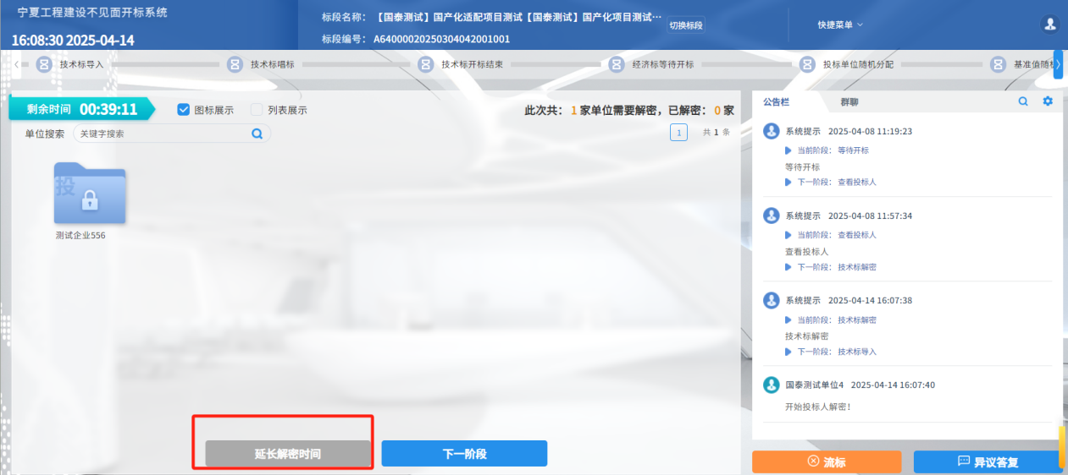
2、投标人解密。
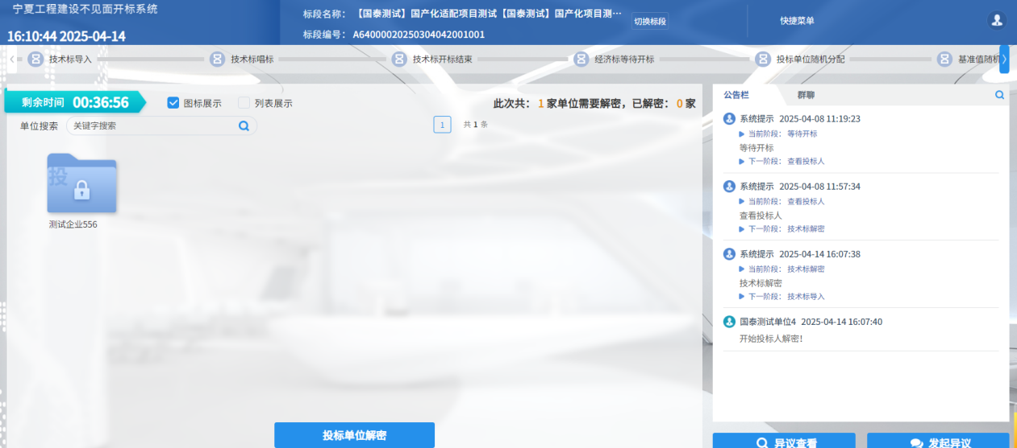
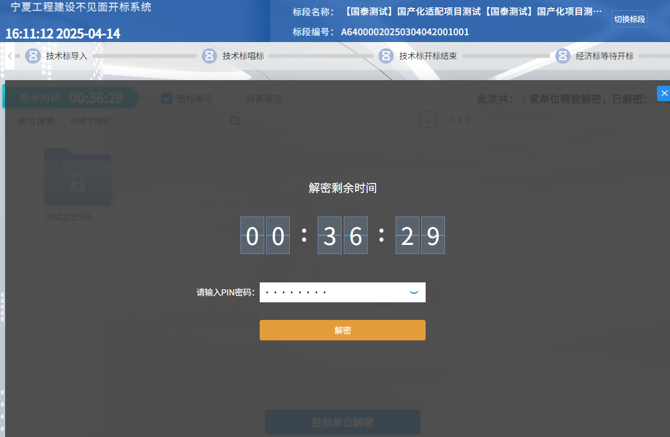
3、投标文件全部解密完成，主持人可以点击“确定”进入下一阶段。
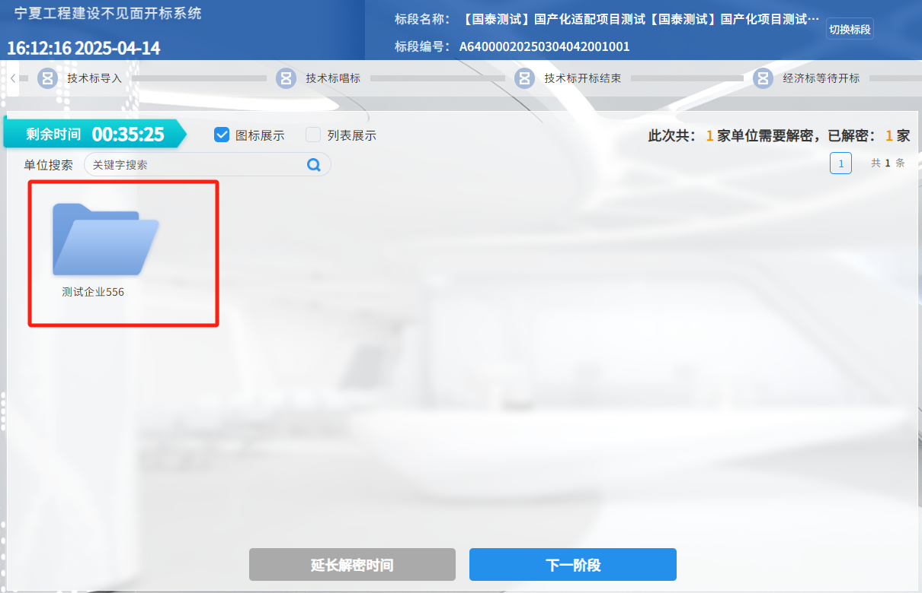

批量导入
功能说明：批量导入文件。
前置条件：投标人全部解密。
操作步骤：
- 点击“批量导入”按钮；
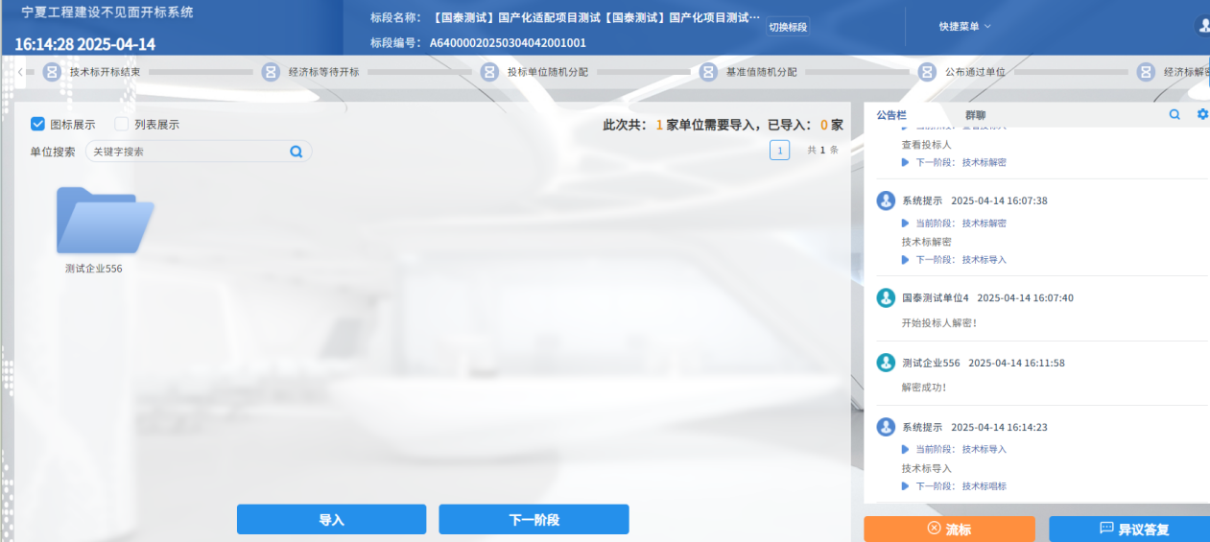

- 批量导入成功之后，点击“确认”按钮进行下一步；如果导入失败，可点击“重试”重新导入；

第一信封唱标
功能说明：唱标。
前置条件：投标文件批量导入完成
操作步骤：点击下一阶段进行第一信封开标结束
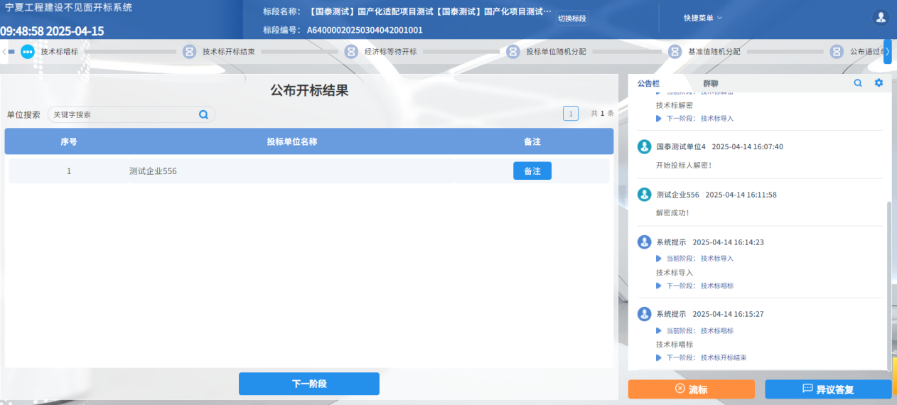

第一信封开标结束
功能说明：开标结束。
前置条件：唱标结束。
操作步骤：
- 唱标结束后核对没问题点击开标结束；
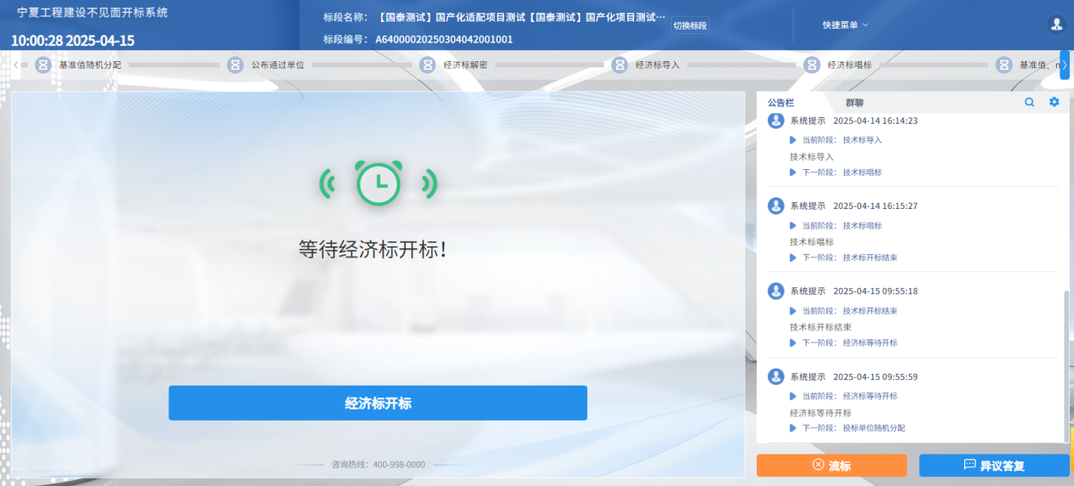

第二信封开标（合理低价法）

经济标开标
功能说明：一信封评标专家专家已确认评审完成。
前置条件：投标文件批量导入完成
操作步骤：
1、点击经济标开标，进行第二信封开标环节，点击后如下图所示，经济标已开标。
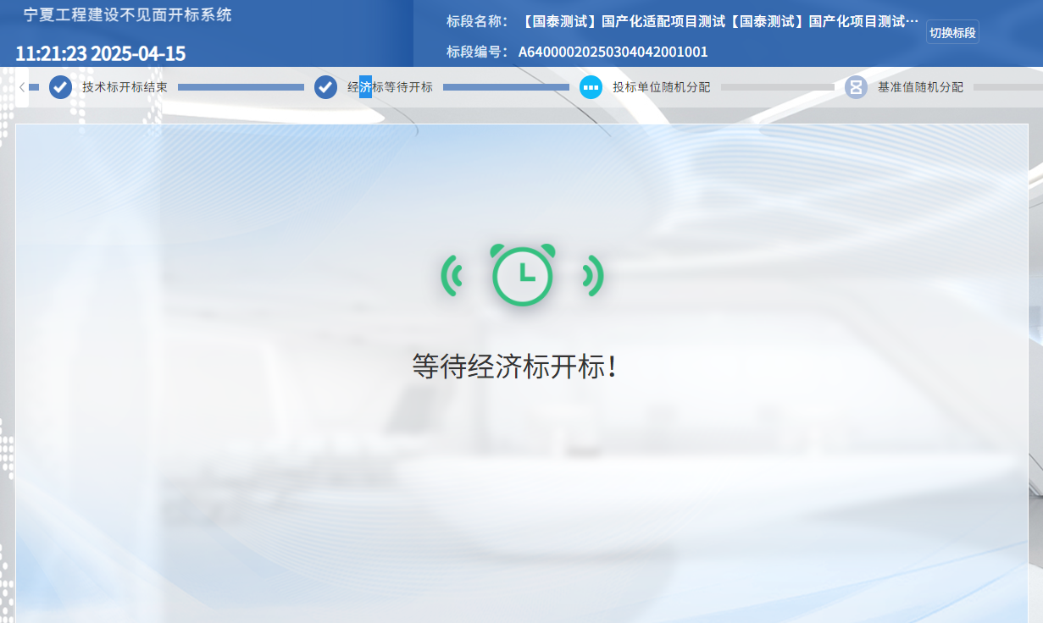

投标单位分配
功能说明：投标单位随机分配到招标代理设置的标段数量中。
前置条件：经济标已开标
操作步骤：
分配顺序：
第一步：
1、先勾选确认抽取的投标单位
- 点击确认抽取
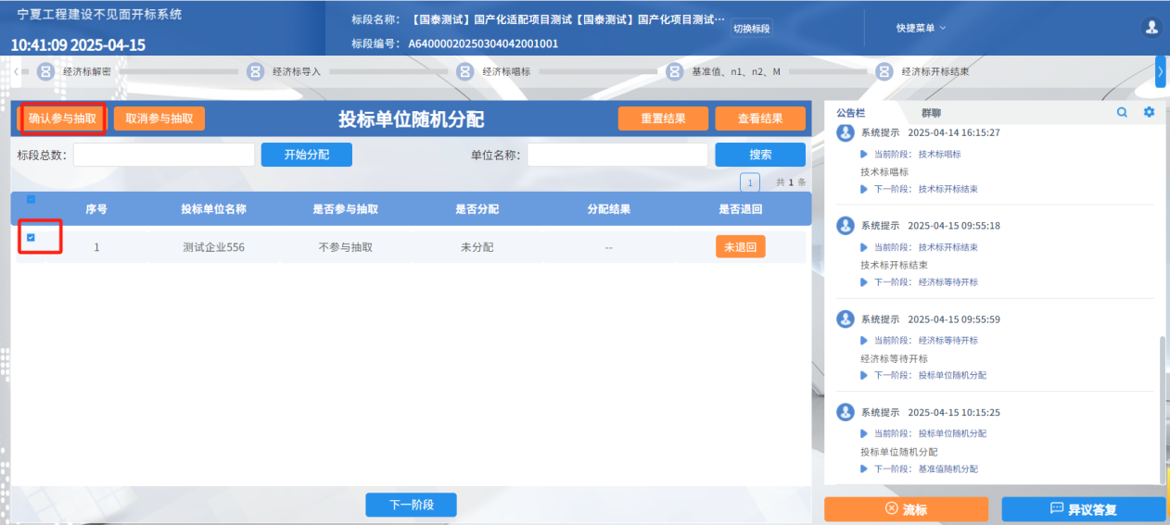

第二步：开始分配投标单位（单个标段可无需分配）
- 填写分配的标段数量
- 点击开始分配，分配页面弹出，开始分配自动停止
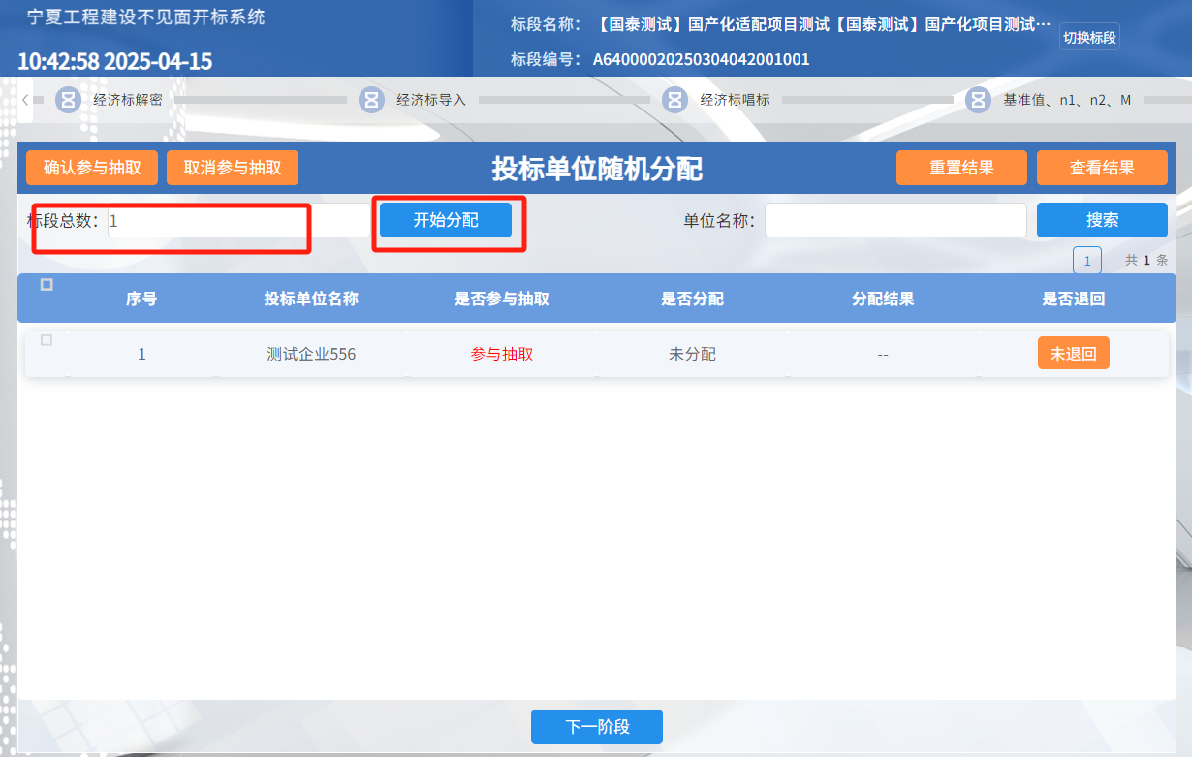
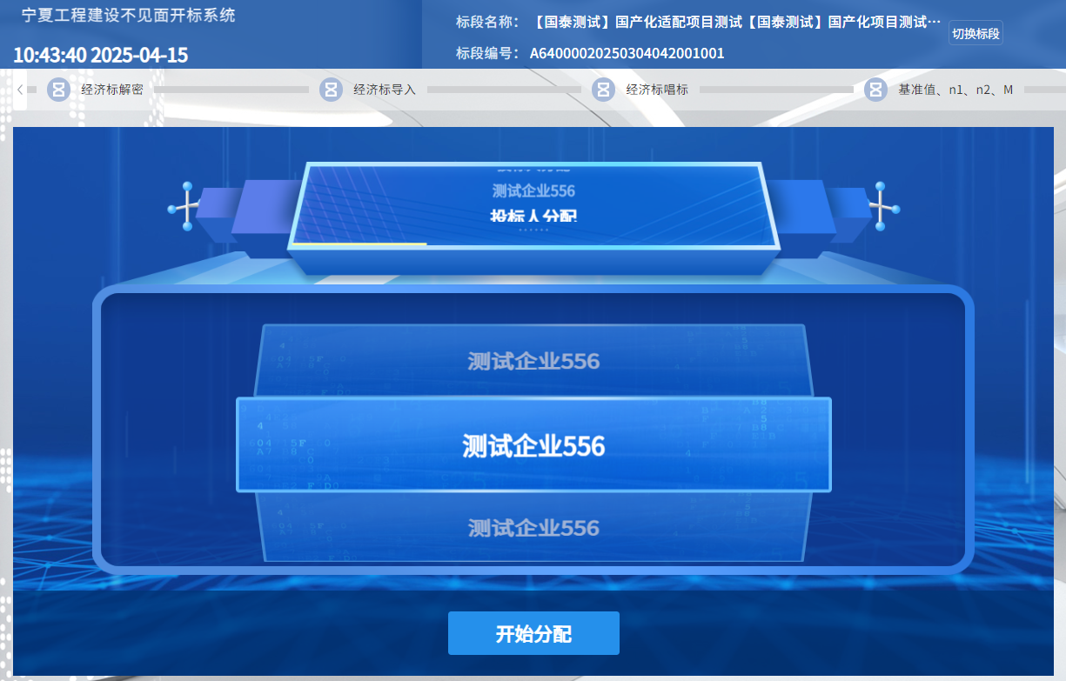

第三步：查看分配结果
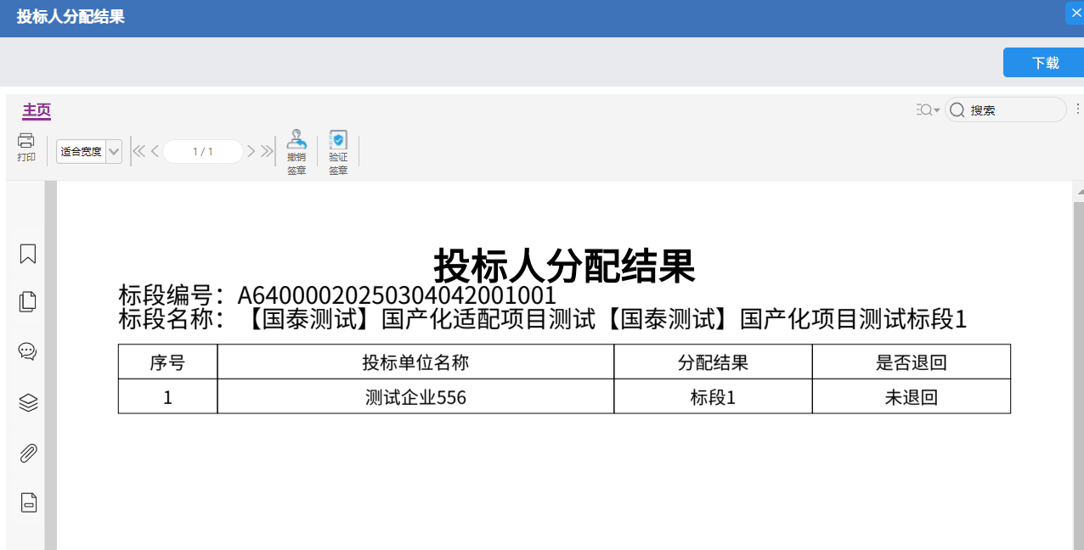

重置结果功能：重置确认抽取环节、重置投标单位分配环节，如下图
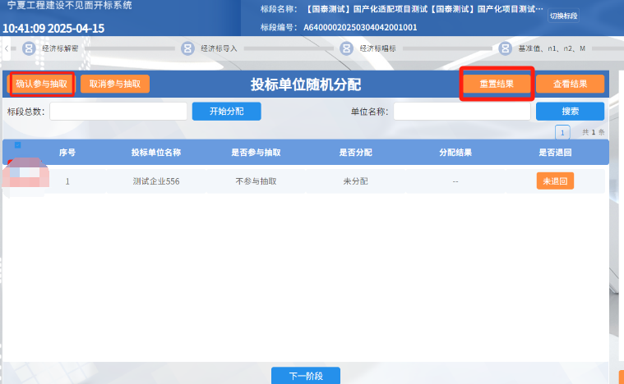

投标单位退回
功能说明：招标代根据分配的标段情况，进行投标单位退回操作。
前置条件：投标单位已分配完成。
操作步骤：
- 点击如图黄色区域，弹出退回意见框，填写退回原因，进行投标单位退回。
被退回的单位无法参与后续环节。如下图：
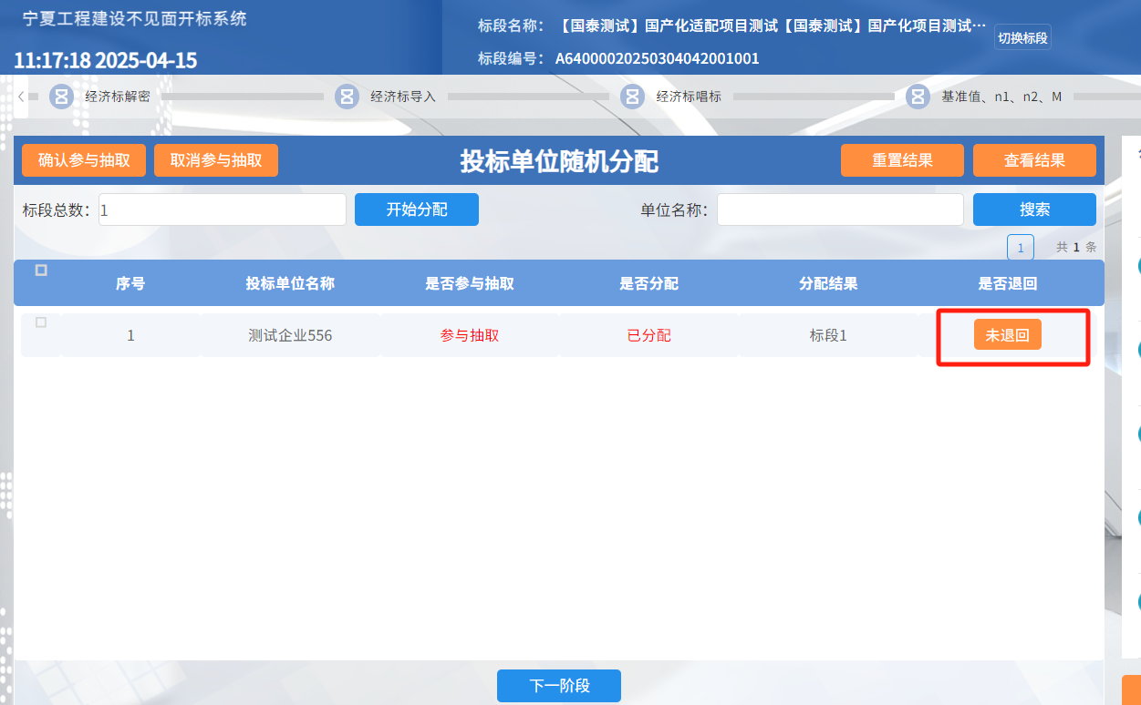
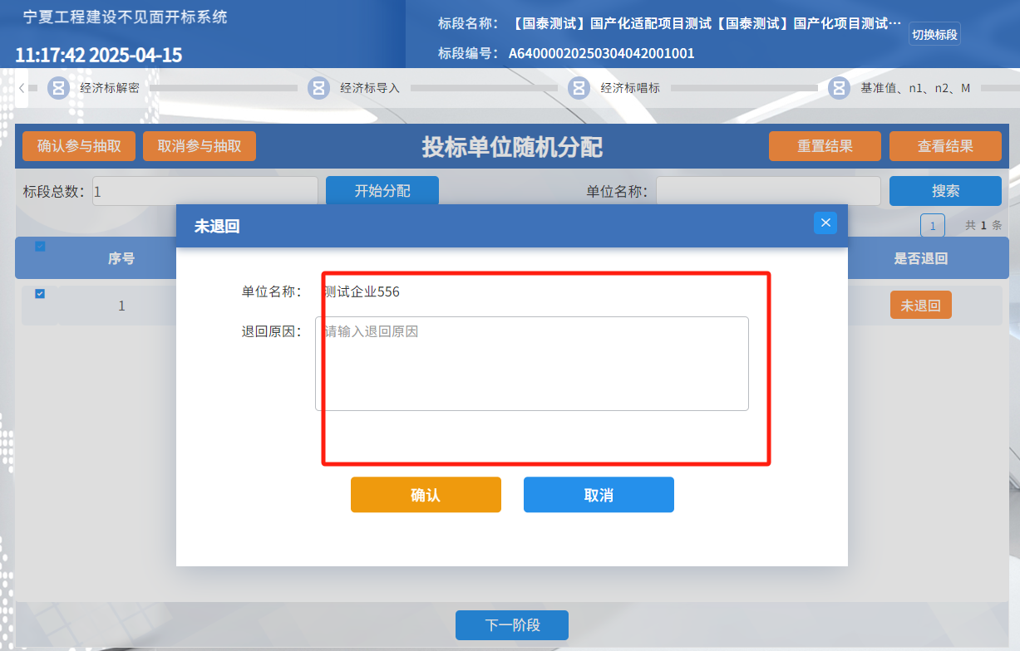

评标基准价方法随机抽取
功能说明：设置3种不同的评标基准价计算方法不见面大厅随机抽取（平均值随机系数法、价差随机系数法、随机权重法）
前置条件：投标单位分配流程完成。
操作步骤：
- 点击抽取方法按钮，进行随机抽取评标基准价计算方法。
- 抽取后需手动点击停止，随机抽取出评标基准价计算方法。如下图：
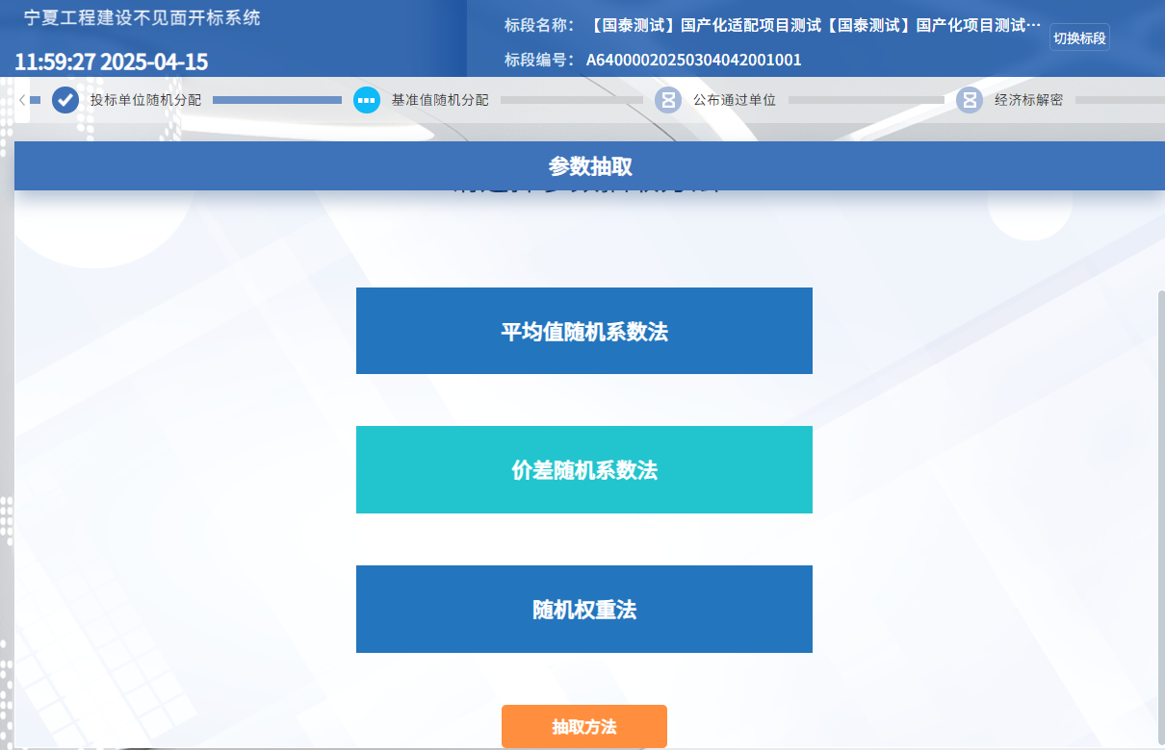
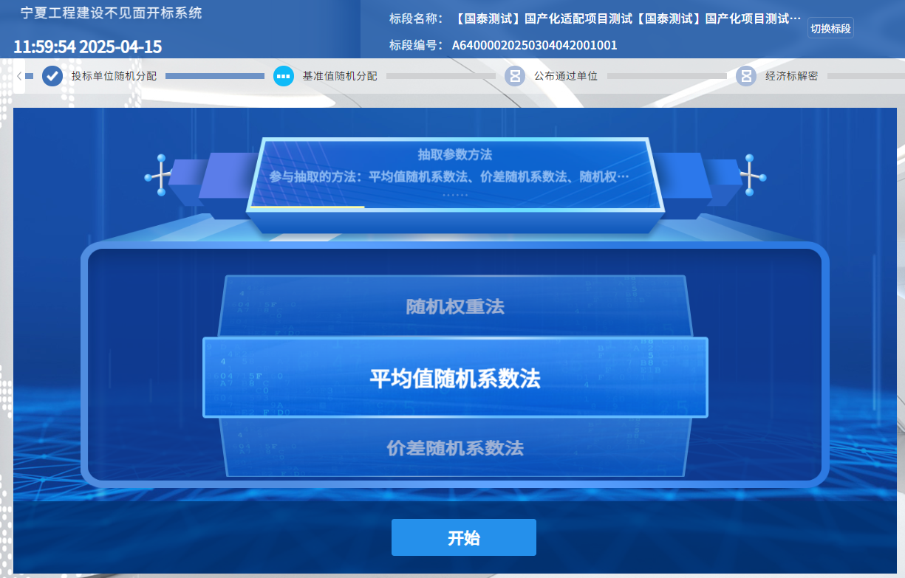
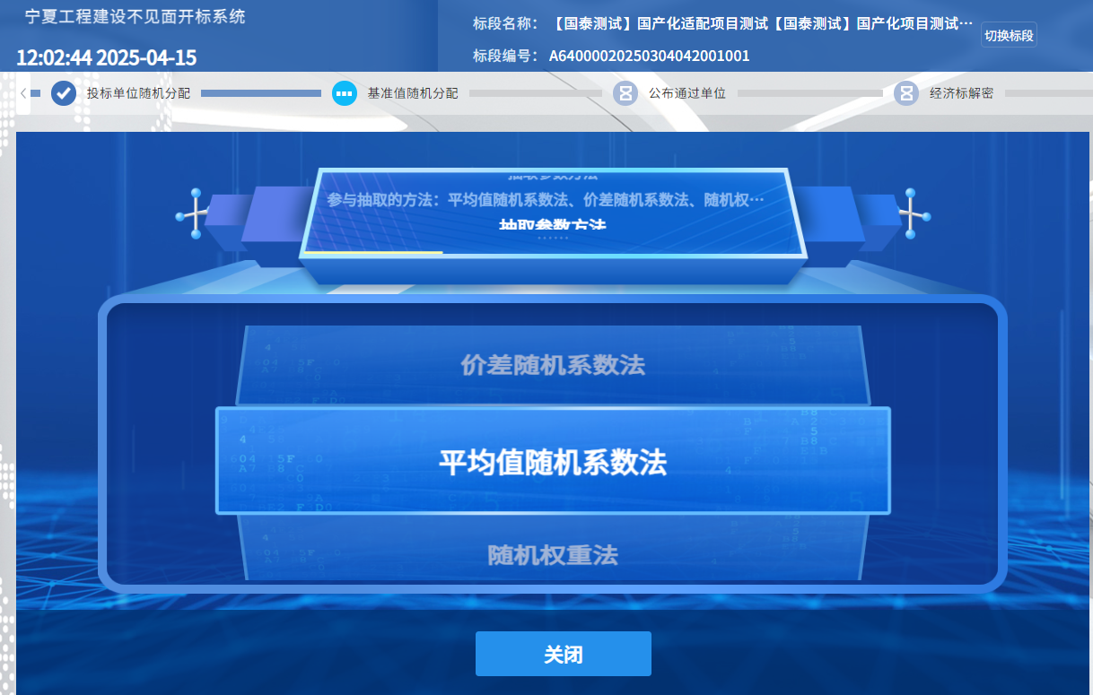

参数录入、随机抽取
功能说明：根据评标基准价计算方法抽取办法中的参数。
前置条件：评标基准价计算方法已抽取。
操作步骤：
1、点击开始抽取。根据所抽取的评标基准价计算方法进行对应办法的参数抽取。
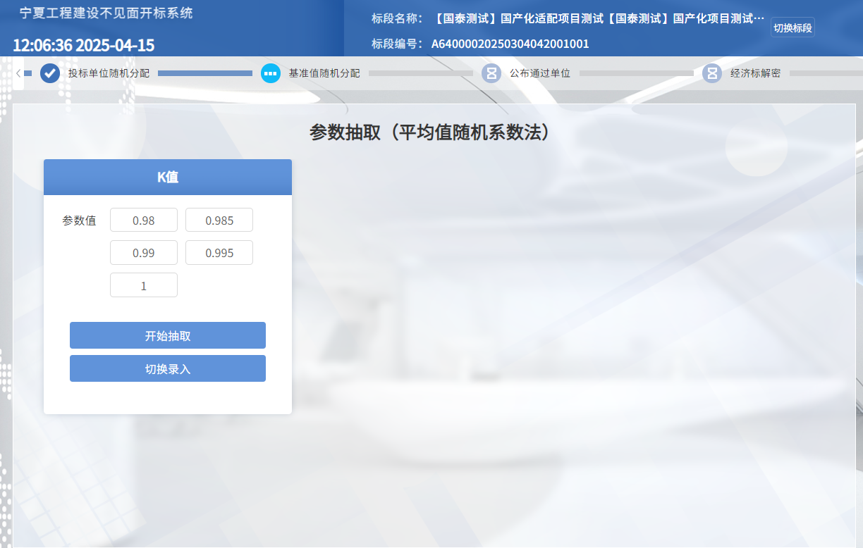
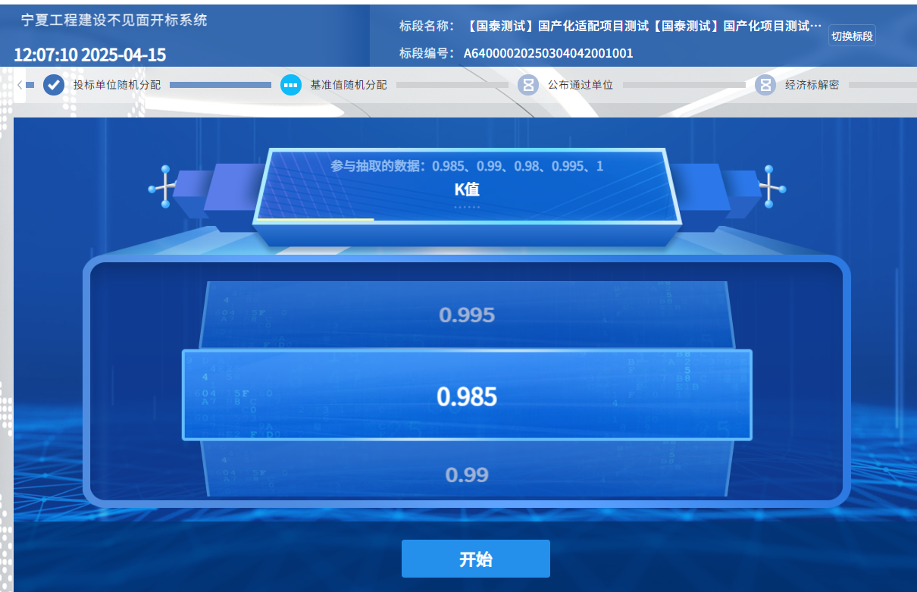
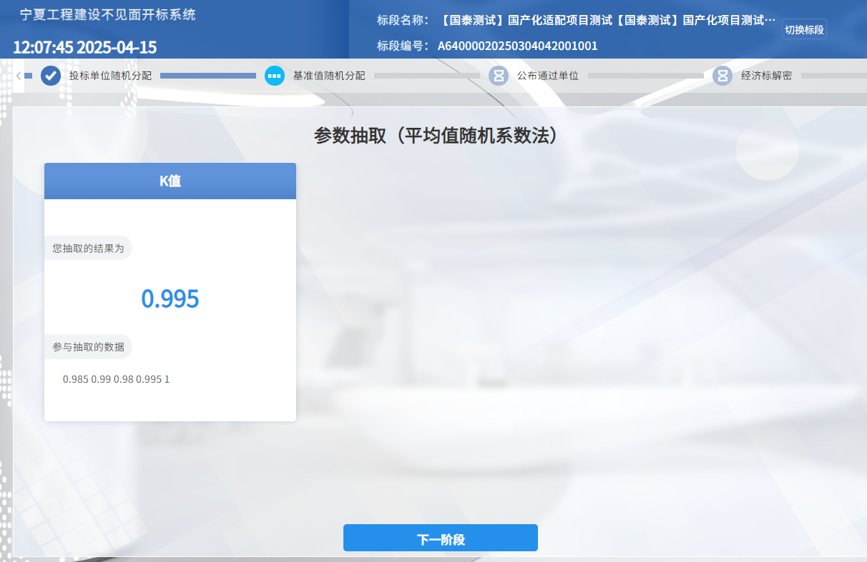

公布通过的投标单位
功能说明：公布进入二信封评审的投标单位。
前置条件：评标办法参数录入完成。
操作步骤：
1、点击图标显示或者列表显示查看进入二信封解密的投标单位。
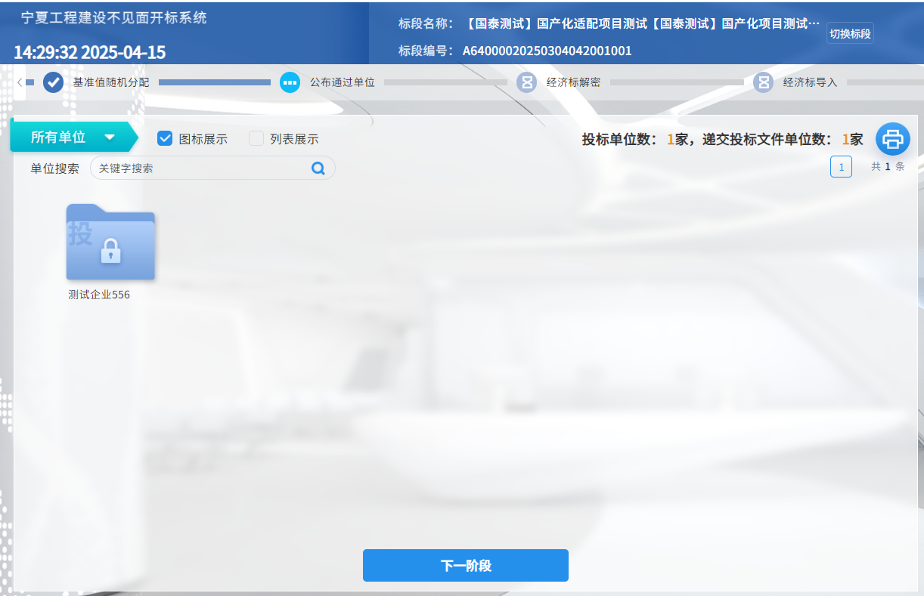
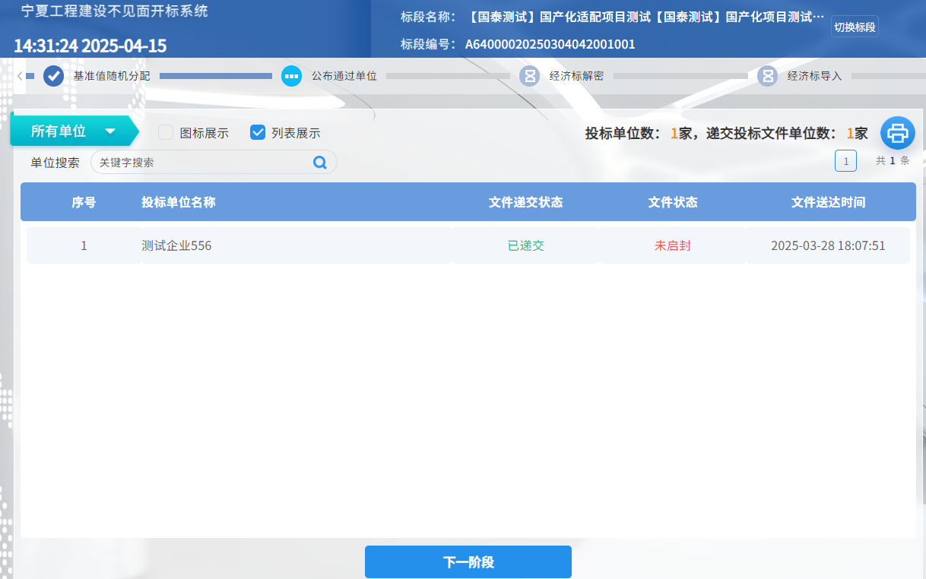

第二信封投标单位解密
功能说明：公布进入二信封评审的投标单位。
前置条件：评标办法参数录入完成。
操作步骤：
- 点击投标解密按钮，开启投标单位解密。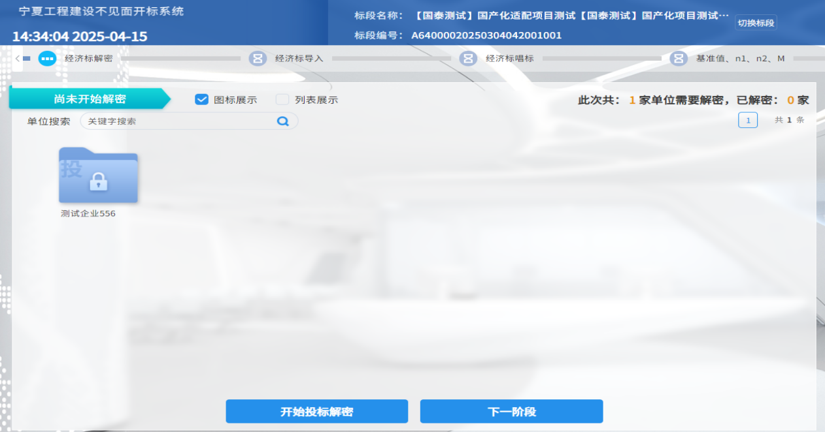
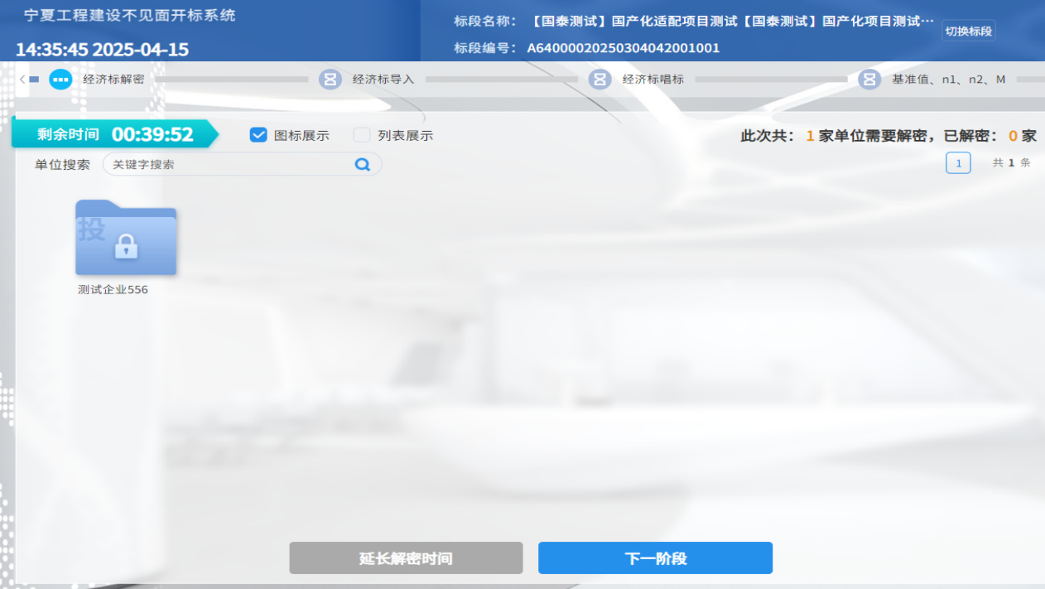
- 若解密时间到了，仍有投标单位在40分钟内未解密，系统实现了解密时间延长功能，由招标代理和甲方进行操作。若直接点击下一阶段，未解密的单位将退回，不能进行后续开标环节。如下图
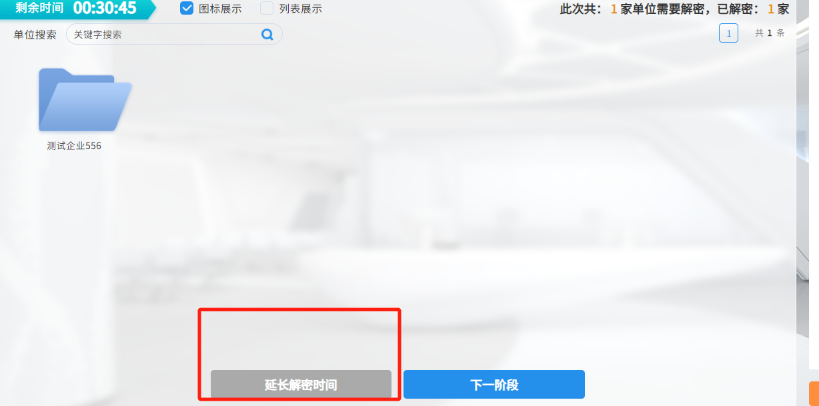

投标文件批量导入
功能说明：导入已解密的投标单位文件。
前置条件：投标单位解密完成。
操作步骤：
1、点击批量导入按钮，进行投标文件导入。
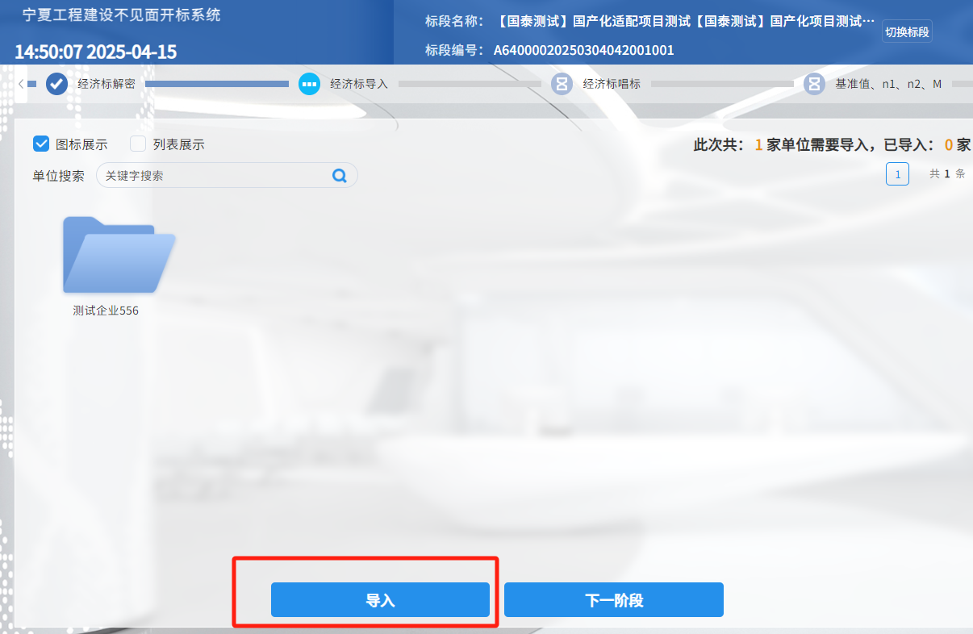
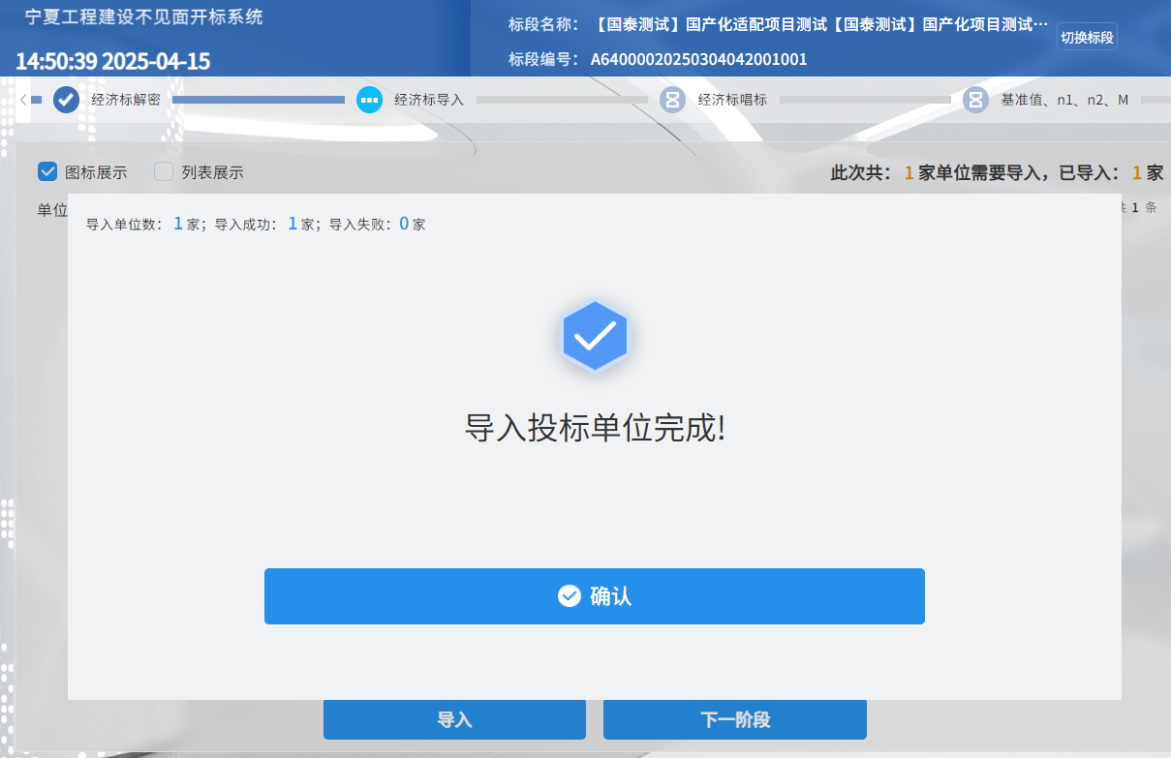
    - 经济标唱标
功能说明：公布进入二信封评审的投标单位名称及相关信息。
前置条件：投标文件导入完成。
操作步骤：
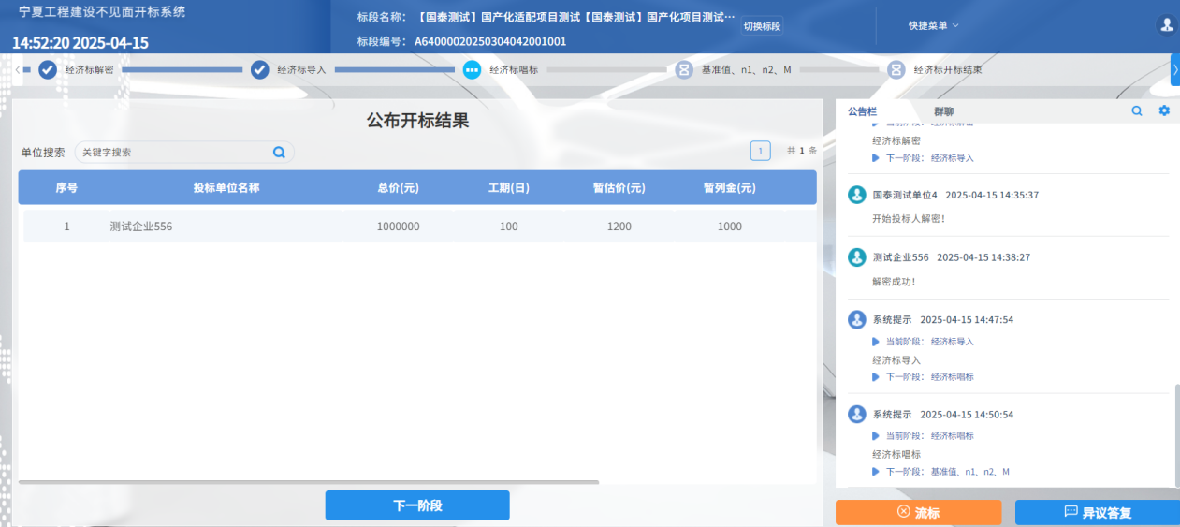
    - 基准值、n1、n2、M同步
功能说明：根据抽取的评标办法基准值计算方式，由有效投标单位家数N值确认n1、n2值，在评标系统计算出M值和评标基准值，然后同步到不见面。
前置条件：评标专家需在评标系统点击标价比较表，确认进入二信封投标单位的报价。
操作步骤：
1、在评标系统确认组长已完成生成标价比较表，如下图：
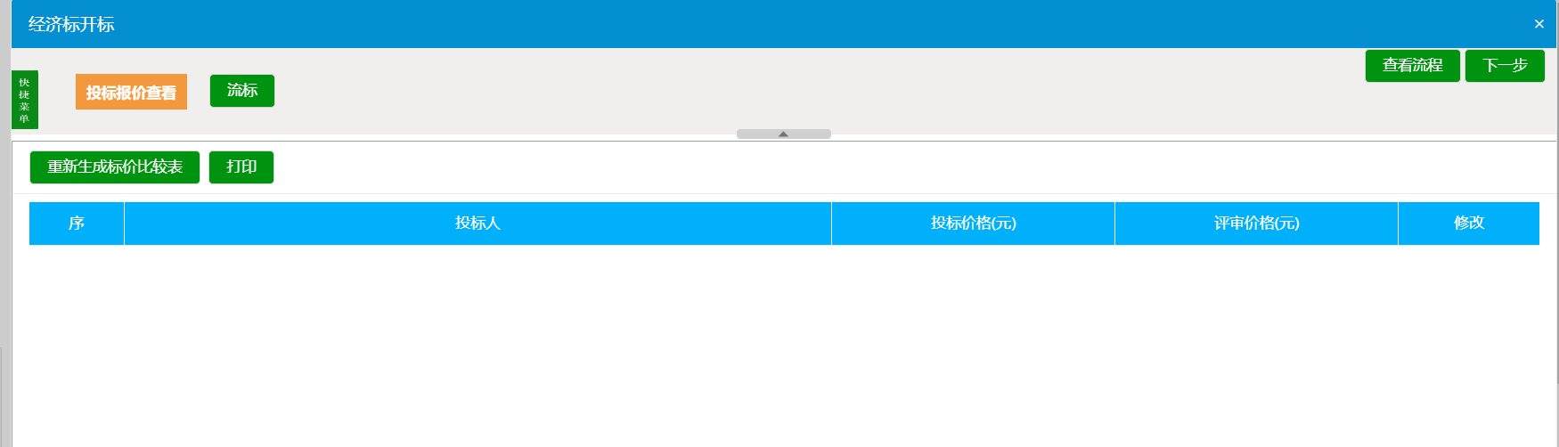
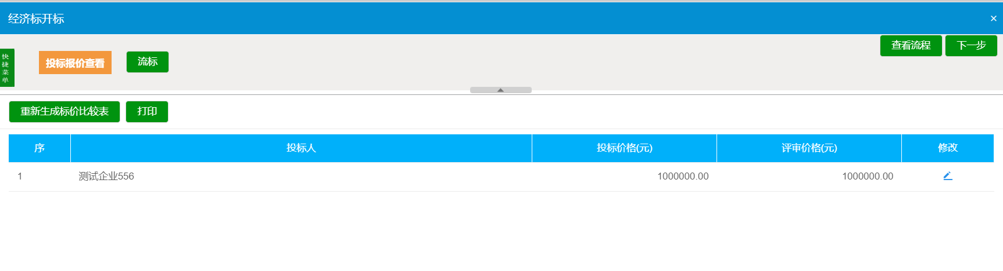
2、如抽取的办法中计算基准值中含有最高限价，请确认不见面已录入最高限价，评标系统这边已同步数据确认有值。
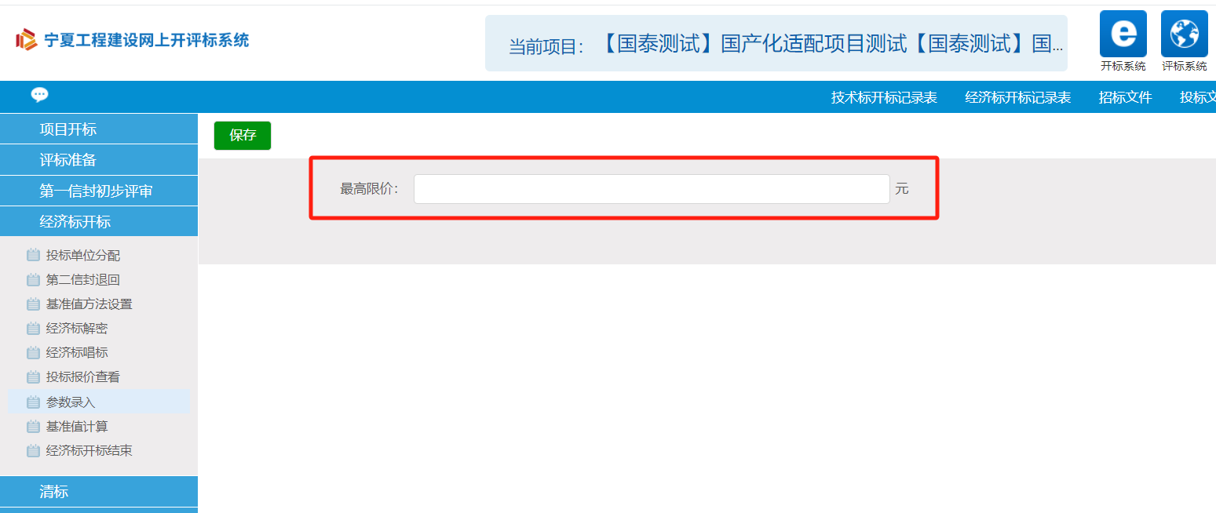
3、在不见面开标大厅，点击同步按钮，同步到N值。

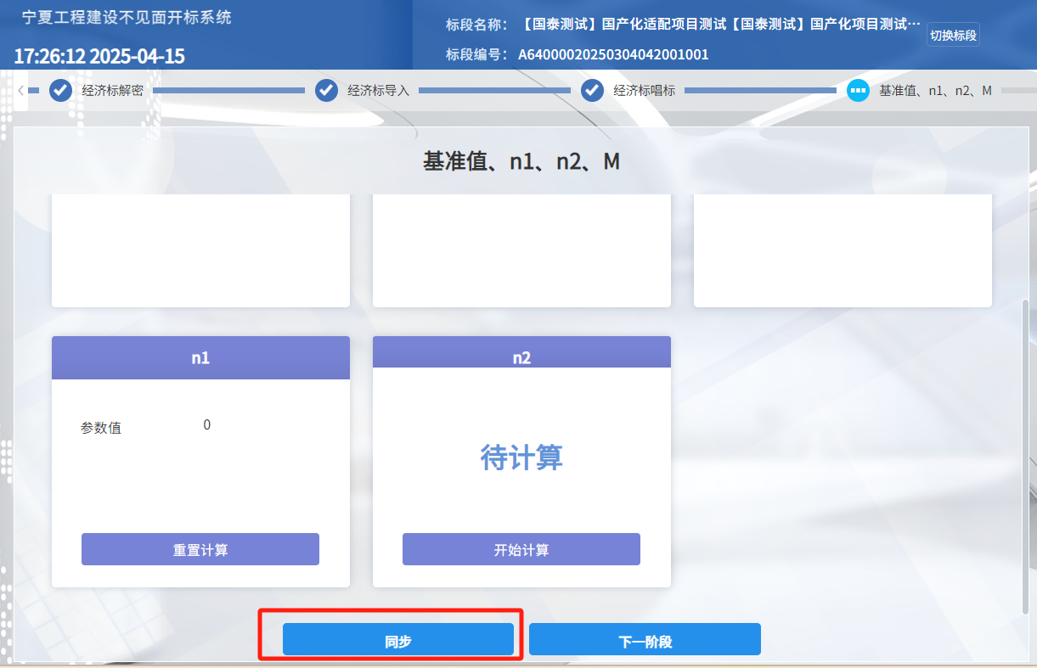
4、点击开始计算，计算n1,n2值，如果N值大于或等于10，需在不见面进行n1和n2值的抽取。如下图：
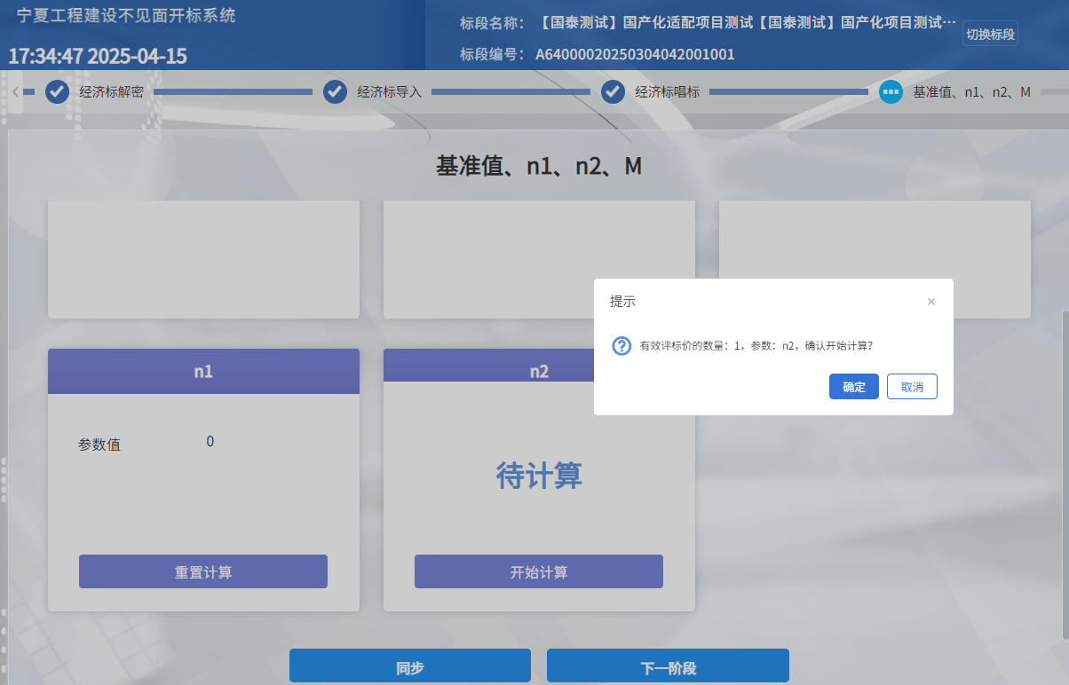
5、在开评标系统 经济标开标环节中，基准值计算中点击分析按钮，计算出评标价基准值。如下图：
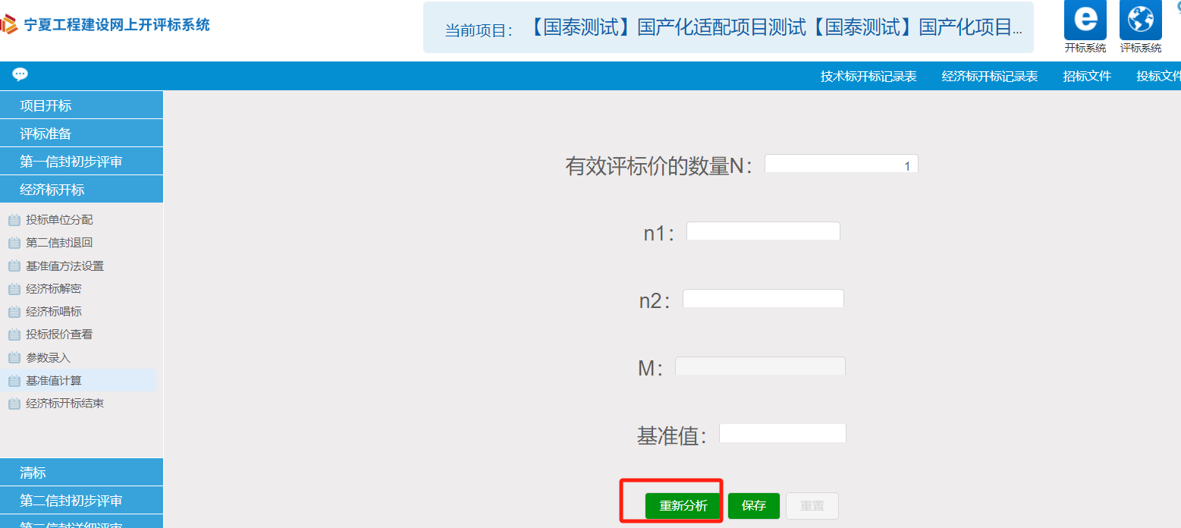
6、在回到不见面开标大厅，再次点击同步按钮，同步到基准值计算结果，确认结果和评标系统一一对应没问题，则可进行下一环节。
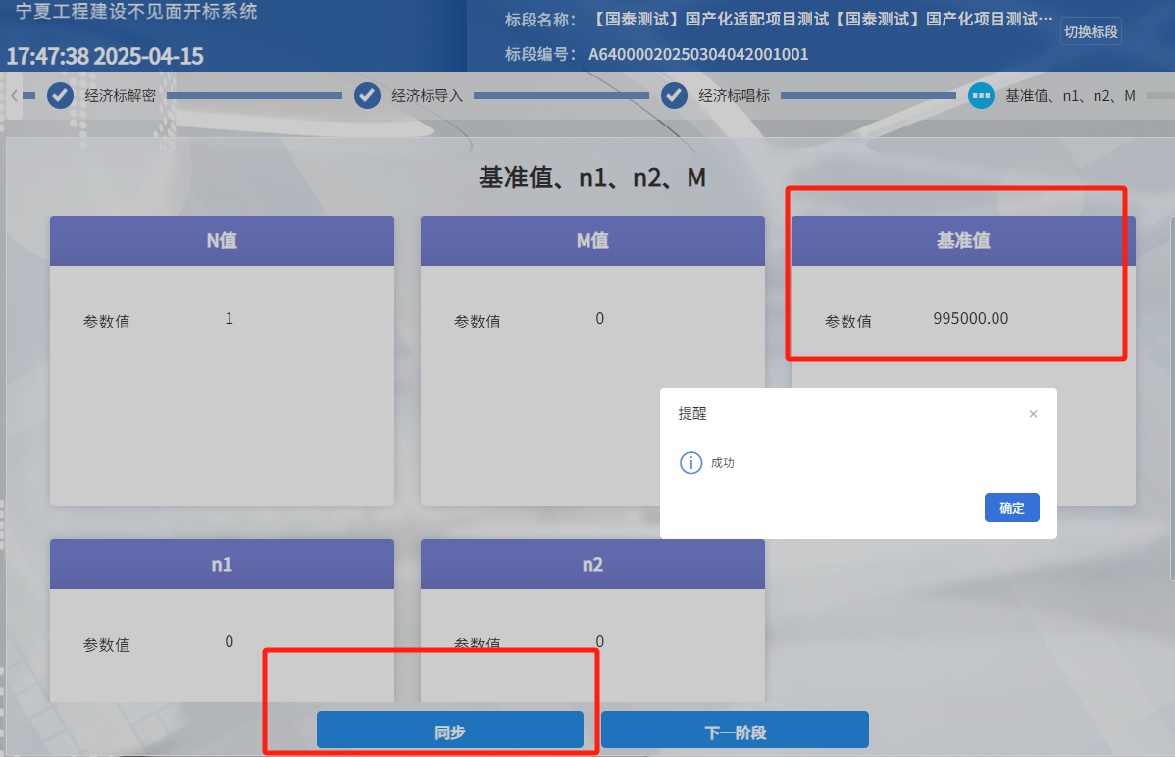
    - 经济标开标结束
功能说明：经济标开标结束。
前置条件：评标基准值已计算完成。
操作步骤：
1、查看经济标开标记录表，无问题后，点击经济标开标结束按钮。
